建设项目名称 | 宁夏广盛活性炭有限公司环保设备及工艺自动化升级改造项目
建设单位名称 | 宁夏广盛活性炭有限公司
法人代表 | 贺瑞
建设项目审批部门 | 平罗县工业和信息化局
建设项目性质 | 新建 改扩建 技改 √ 迁建
主要产品名称  设计生产能力  实际生产能力 | 产品：活性炭  设计生产能力：年产3000吨活性炭及8700吨炭化料  实际生产能力：年产2800吨活性炭及8100吨炭化料
环评时间 | 2019年1月 |  | 开工日期 | 2019年2月
竣工日期 | 2019年7月 |  | 现场监测时间 | 2019年8月7~8日
 |  |  |  | 2019年12月20~23日
环评报告表  审批部门 | 石嘴山市环境保护局 |  | 环评报告表  编制单位 | 宁夏特莱斯环保科技有限公司
环保设施  设计单位 | ---- |  | 环保设施  施工单位 | ----
投资总概算 | 788万元 | 环保设施  投资总概算 | 788万元 | 投资比例 | 100%
实际总投资 | 929万元 | 环保投资 | 827万元 | 投资比例 | 89%
验收监测依据 | 1.中央环保督察“回头看”反馈意见整改要求和 《关于印发平罗县工业企业环保整治工作方案的筒通知》（平党办发【2018】71号）  2.《平罗县工业园区环境污染综合治理攻坚战实施方案的通知》（平党办发【2018】46号）  3.平罗县工业和信息化局，项目代码：2018-640221-30-03-010401； 《宁夏广盛活性炭有限公司环保设备及工艺自动化升级改造项目备案证》（2018年10月8日）；  4.宁夏特莱斯环保科技有限公司 《宁夏广盛活性炭有限公司环保设备及工艺自动化升级改造项目环境影响报告表》（2019年1月）；  5.石嘴山市环境保护局 石环表【2019】07号《关于对宁夏广盛活性炭有限公司环保设备及工艺自动化升级改造项目环境影响报告表的批复》（2019年1月16日）；  6.项目竣工环保验收委托书；  7.建设单位提供的相关资料。
验收监测标准  标号、级别 | 《煤基活性炭工业大气污染物排放标准》（DB64/819-2012）；  《工业企业厂界环境噪声排放标准》（GB12348-2008）3类标准；  《一般工业固体废物贮存、处置污染物控制标准》（GB18599-2001）及2013年修改单中的有关规定；  《危险废物贮存污染控制标准》（GB18597-2001）及2013年修改单；《石嘴山生态经济开发区循环经济试验区污水处理厂纳污标准》

1.前言
近年来，依靠得天独厚的煤炭资源优势, 活性炭行业在平罗县得到了长久发展,已成为平罗县的主导产业之一。目前,全县共有活性炭生产企业50余家，年产活性炭约20万吨，就产量来说，平罗县活性炭产业属行业局部优势产业，有一定的密集度，颇具发展潜力。但在发展过程中，还存在着许多矛盾和问题。尤其是环保何题显得尤为突出，主要表现在生产环节粉尘大、炭化、活化工段排出的尾气SO₂、颗粒物等指标不能达到最新行业排放标准等。
2006年11月26日平罗县环保局项目竣工验收小组对平罗县广盛活性炭有限公司年产3000吨活性炭项目竣工进行“三同时”验收，为使活性炭生产线满足“活性炭行业:活性炭生产企业全部实施炭化炉、活化炉进车间生产，不得露天生产”，并积极响应党的十九大提出“建立健全绿色低碳循环发展的经济体系，构建市场导向的绿色技术创新体系，壮大清洁生产产业、清洁能源产业”及《石嘴山市环境保护“十三五”规划中提出的减少大气污染物排放量的相关环保政策。宁夏广盛活性炭有限公司本着“清活生产、绿色发展”的环保理念，拟投资788万元建设“宁夏广盛活性炭有限公司环保设备及工艺自动化升级改造项目”。本项目主要针对现有生产线的磨粉除尘﹑炭化废气﹑活化废气﹑煤焦油储罐及压条工序产生的有机废气﹑炭化料及活化料筛分工序产生的粉尘及其他无组织粉尘产生源进行改造治理。待项目建成后，可对厂内粉尘、SO₂、NOx等污染物的排放，以及对区域环境起到最大化节能减排的积极作用。
公司于2019年1月委托宁夏特莱斯环保科技有限公司编制了该项目的环境影响报告表,2019年1月16日石嘴山市环境保护局对该项目的环境影响报告表出具了审批意见（石环表【2019】07号）,2019年2月开工投建,于2019年7月完工。
受宁夏广盛活性炭有限公司委托，2019年8月5日宁夏净之蓝环保技术有限公司组织相关技术人员对该项目进行现场踏勘。由宁夏净之蓝环保技术有限公司承担该公司环保设备及工艺自动化升级改造项目竣工环保验收现场监测工作。2019年8月7～8及2019年12月20～23日对该项目的环境保护处理设施的建设管理、运行状况及其效果和污染物排放情况全面的检查与监测，在此基础上编制《宁夏广盛活性炭有限公司环保设备及工艺自动化升级改造项目竣工环境保护验收监测报告表》。
2.工程概况
2.1工程基本情况
该项目2019年2月开工建设，2019年7月完工。目前该项目已建成，环保设施已基本完善，设备运转正常，满足竣工环保验收监测的条件。
2.1.1项目名称
宁夏广盛活性炭有限公司环保设备及工艺自动化升级改造项目
2.1.2项目建设性质
技改
2.1.3建设地址(地理位置及周边情况)
本项目位于宁夏平罗县太沙工业园区,宁夏广盛活性炭有限公司现有厂区内，不新增占地面积。中心地理坐标为：北纬38°54′18.99″、东经106°25′46.78″。项目地处银川平原北部，项目距离平罗县城城区仅5km，周边分部平西公路、京藏高速、包兰铁路等重要交通干线，区域交通便利，基础设施齐全。
项目地理位置图见图1，项目厂区平面布置图见图2。
2.1.4厂区平面布置
项目平面布置根据不同功能分为4个区。西南侧为炭化车间、晾晒车间；西北侧为储煤仓、造粒生产线；东南侧为筛分包装车间、活化车间；东北侧为成品库房、职工生活办公区。厂区总共设置个1个出入口，位于厂区正北侧。
企业周边环境图见图3。
2.2项目投资
该项目设计总投资788万元，环保设施投资总概算为788万元，即环保投资比例为100%；而实际总投资为929万元，环保设施总投资为827万元，本项目属于环保工程，所以工程投资大部为环保投资，即环保投资比例为89%。环保投资实际增加了39万，主要用于配套建设环保设施，加大有组织和无组织治理。
项目环保投资见表2-1。
表2-1 环保投资明细表
序号 | 类别 | 项目名称 | 环评治理措施 | 环保投资  （万元） | 实际落  实情况 | 实际投资（万元）
① | 废气 | 炭化烟气 | 新增设2座脱硫塔、2座湿电除尘器及附属设施 | 170 | 后新增2座湿电除尘器 | 170
 |  | 活化烟气 | 新增设1座脱硫塔及附属设施 | 65 | 与环评一致 | 65
 |  | 磨粉粉尘 | 新建2台雷蒙机+每台磨粉机配套建设1台脉冲袋式除尘器 | 58 | 与环评一致 | 58
 |  | 无组织粉尘 | 厂区内新增设1座封闭式储煤库.1座封闭式原料库及原料输送走廊，内部设置抑尘喷淋设施 | 67 | 与环评一致 | 67
 |  |  | 将活化炉车间进行密闭建设,活化炉自动换火卸料改造 | 110 | 与环评一致 | 110
 |  |  | 增设1座毛条晾晒车间 | 75 | 与环评一致 | 75
 |  |  | 增设一座全封闭式成品破碎筛分车间及1套自动上下料筛分系统 | 50 | 与环评一致 | 50
 |  | 炭化料筛分粉尘 | 增设3套集气罩+脉冲袋式除尘器 | 24 | 与环评一致 | 24
 |  | 活化料筛分粉尘 | 增设4套集气罩+脉冲袋式除尘器 | 32 | 与环评一致 | 32
 |  | 产品破碎筛分粉尘 | 增设1套集气罩+脉冲袋式除尘器 | 8 | 与环评一致 | 8
 |  | 有机废气 | 增设有机废气收集管线、15个集气罩及活性炭吸附装置1套 | 70 | 与环评一致 | 70
② | 废水 | 污水化一体设施 | 新设1套一体化污水处理设施以及生活污水排放在线监测系统 | 67 | 与环评一致 | 67
③ | 噪声 | 生产设备 | 高噪声设备采取隔声、基础减振、柔性接口、消声措施若干 | 18 | 与环评一致 | 18
④ | 防渗 | 厂区绿化 | 新增原料库房、活化车间、破碎车间、成品库地面拟进行防渗处理及一体化污水处理设施 | 13 | 与环评一致 | 13
合计 |  |  |  | 827 | / | 827
2.3建设内容
技改内容简述如下:在现有露天煤堆场的基础上进行全封闭建设，建设为1座45m×25m×8m全封闭式储煤藏库，同时新建1座全封闭式37m×32m×8m原料仓库位于新建储煤仓库东侧以及新建封闭式原料运送廊道；②淘汰高耗能低产能磨粉机，更换为雷蒙机，同时每台磨粉机配套建设1台脉冲袋式除尘器；③对现有露天晾条区进行全封闭建设，晾条车间内设置15个集气罩，收集晾条过程产生的挥发性有机废气，同时新建1台活性炭吸附装置，用于处理收集该部分废气；④炭化炉、活化炉尾气新建3座脱硫塔，2座湿电除尘系统；⑤炭化料筛分新建3套除尘器系统；⑥活化炉车间进行密闭建设，将活化炉全部设置于车间内；⑦活化料筛分粉尘治理新建4套除尘系统；⑧活化料破碎系统粉尘治理新建1套除尘系统；⑨新建一体化污水处理设施（工艺为A/O处理，设计处理量为20m3/d）以生活污水排放在线监测系统⑩活化炉自动换火卸料改造。
该项目工程组成主要有主体工程、储运工程、辅助工程、环保工程和公用工程，项目工程组成见表2-2。

表2-2 本项目主要建设内容组成一览表

类别 | 建设名称 |  | 建设内容 | 备注
主体工程 | 活化车间 |  | 新建1座861m²全封闭钢结构活化车间，将现有4台活化炉全部设置于车间内。 | 新建
 | 磨粉压型车间 |  | 拆除现有低产能磨粉机，新建2台雷蒙机，同时每台磨粉机配套建设1台脉冲袋式除尘器用于处理墨粉粉尘，项目墨粉粉尘经处理后由4根排气筒排放，其中2台雷蒙机新增2台罗茨风机。 | 新建
 | 晾条车间 |  | 新建1座55m×42m×6m毛条晾晒车间，容积为13860m，车间内设置15个集气罩，用于收集毛条晾晒过程产生的挥发性有机废气。废气经收集后汇集至一根管道排入新建的活性炭吸附装置内进行处理。， | 新建
 | 成品破碎筛分车间 |  | 新建1座2200m2全封闭生产车间。新增1套自动上下料筛分系统，将原来的振动筛改为分选筛。同时新建1套集气罩+脉冲带式除尘器，用于处理成品破碎筛分粉尘，粉尘 经处理后由1根15m高排气筒排放。 | 新建
储运工程 | 储罐区 |  | 项目储罐区新建约40m，DN=800mm管道，用于收焦油储罐放散口产生的废气。 | 新建
 | 原料仓库 |  | 对现有露天煤堆场进行全封闭建设，建设为1座45m×25m×8m全封闭式储煤仓库，容积为9000m^{3；}同时新建1座全封闭式37m×20m×7m原料仓库，容积为8288m³. | 新建
 | 成品仓库 |  | 对现有成品棚进行全封闭，建设为30m×20m×6m成品仓库，位于活化车间厂区东侧。 | 新建
 | 危废暂存间 |  | 新建1座10m2危废暂存间，用于暂存项目生产过程产生的危险废物。 | 新建
 | 固废储存库 |  | 新建1座50m2固废暂存库，主要用于项目脱硫石膏、筛下物、除尘器收尘的暂存。 | 新建
辅助工程 | 废水在线监测 |  | 新建1套废水在线监测设备，主要用于生活污水经化粪池处理后排入园区污水管网时各项目污染物(COD氨氮、pH、废水量)的实时监控确保项目生活污水排放能达到《石嘴山生态经济开发区循环经济试验区污水处理厂纳污标准要求》。(协议见附件) | 新建
 | 软水制备间 |  | 更换1套离子交换树脂法软水制备装备 | 新建
公用工程 | 供电 |  | 技改后项目年用电量约为153万kwh | /
 | 供水 |  | 技改后项目年用水量约为36.1m³/d（11583m3/a） | /
 | 排水 |  | 新建一体化污水处理设施（设计处理量为20m3/d）及生活污水排放在线监测系统。生活污水经化粪池以及一体化污水处理设施处理后排入园区污水管网，生产废水为脱硫废水、软水装置外排浓盐水及锅炉排水。脱硫废水盾环使用不外排，软水装置外排浓水和锅炉排水经厂区污水管进入一体七污水处理设施进行处理，最终进入园区污水管网。 | 新建
 | 供热 |  | 本项目不新增供热面积 | /
环保工程 | 废气 | 煤堆场及上料粉尘 | 对现有原料堆场进行全封闭建设，且新建1座全封闭式原料仓库，同时配套建设全自动上料系统，物料运输采样封闭式廊道传送。 | 新建
 |  | 磨粉粉尘 | 拆除原有磨粉机，新建2台雷蒙机，同时每台磨粉机配套建设1台脉冲袋式除尘器，除尘效率为99％，磨粉粉尘经处理后，由4根排气筒排放。项目2台雷蒙机配套建设2台罗茨风机。 | 新建
 |  | 炭化尾气 | 炭化尾气利用现有焚烧炉+余热锅炉，同时新建2台脱硫塔、2座湿电除尘器，其中1＃2＃3＃炭化炉共用1台脱硫塔+1台湿电除尘器，4＃5＃共用1台脱硫塔+1台湿电除尘器，脱硫塔工艺采用钠钙双碱法，去除烟气中SO₂和烟气（脱硫效率70％）。炭化尾气经焚烧+余热锅炉+脱硫塔处理后，由2根15m高排气筒排放。 | 新建
 |  | 炭化料筛分粉尘及炉头炉尾废气 | 炭化料筛分过程新建3台脉冲袋式除尘器，其中1＃2＃炭化炉出料口设置1台除尘器，3＃炭化炉出料口设置1台除尘器，4＃5＃炭化炉出料口设置1台除尘器。同时每台炭化炉炉头，炉尾新建集气罩，用于收集炭化炉炉头炉尾废气，废气经收集后排入炭化炉各自对应的脉冲袋式除尘器进行处理（粉尘去除率为99％）.炭化料筛分粉尘以及炉头炉尾废气经处理后，由3根15m高排气筒排放。 | 新建
 |  | 活化尾气 | 利用现有每台活化炉建设的焚烧炉＋余热锅炉，同时新建1台脱疏塔。项目4台活化炉尾气处理共用1台脱硫塔，采用钠钙双碱法去除烟气中SO2(去除效率为70%)，活化尾气经处理后由1根15m高排气筒排放。 | 新建
 |  | 活化料筛分粉尘 | 拆除原有产品包装筛分车间，新建1座2200m²全封闭式包装筛分车间。将原有振动筛改为分选筛，同时配套建设4套集气罩+脉冲袋式除尘器，用于收集处理产品筛分过程产生的粉尘，粉尘经处理后(处理效率为99%)由4根15m高排气筒排放。 | 新建
 |  | 产品破碎筛分粉尘 | 新建全封闭式破碎筛分车间，成品破碎设置1套2200m²全封闭式包装筛分车间。将原有振动筛分改为分选筛，同时配套建设4套集气罩+脉冲袋式除尘器，用于收集处理产品筛分过程产生的粉尘，粉尘经处理后（处理效率为99％）由4根15m高排气筒排放。 | 新建
 |  | 储罐区及晾条车间废气 | 新建1座55m×42m×6m毛条晾晒车间，车间内设置15个集气罩，用于收集毛条晾晒过程产生的挥发性有机废气，同时新建长约40m管道，收集3座焦油储罐在焦油贮存过程产生的发性有机废气。项目毛条晾晒废气以及焦油罐产生废气经收集后进入新建的1台活性炭吸附装置进行吸附处理（活性炭吸附效率为80％），废气经处理后排入3#炭化炉建设的焚烧炉进行焚烧处理，最终与处理后的碳化尾气一同经15m高的排气筒排放。 | 新建
 | 废水 | 脱硫废水 | 项目建50m³池用于收集脱硫废水，废水收集后循环利用，不外排 | 新建
 |  | 生活污水 | 项目技改完成后不新增劳动定员，因此，本项目不新增生活污水。现在有生活污水经新建一体化污水理设施（A/O工艺，处理能力为20m³/d）进行处理，处理后排入园区污水管网。 | /
 |  | 软水装置外排浓盐水及锅炉排水 | 软水制备装置技改之后，外排浓盐水为5.1m³/d（1683m³/a）,锅炉排水为0.9m³/d（297m³/a），经厂区下水管网进入一体化污水处理设施处理之后排入园区污水管道 | 新建
 |  | 地下水防渗 | 新建原料产房车库、活化车间、破碎车间及成品库地面拟进行防渗处理，防渗层防渗性能不低于1.5厚、渗透系数为1.0×10⁻⁷cm/s的黏土层的防渗性能 | 新建
 | 固体废物 | 除尘器收尘 | 包括成品破碎筛分收尘、磨粉收成、 炭化料筛分收尘、活化炉筛分收尘，收集后全部回用于生产工序 | 符合要求
 |  | 筛下物 | 未变化 | 符合要求
 |  | 脱硫石膏 | 收集后外售综合利用 | 符合要求
 |  | 废活性炭 | 新建10m²危废存间，用于收集废活性炭，之后交由有资单位处置 | 新建
 | 噪声 |  | 未变化 | 符合要求
2.4主要生产设备
本项目主要生产设备清单见表2-3
表2-3 主要生产设备清单一览表
序号 | 设备名称 | 规格型号及参数 | 单位 | 数量 | 材质
1 | 脱硫塔 | Q235B | 个 | 3 | 碳钢
2 | 脱硫塔循环泵 | 18.5KW | 个 | 12 | /
3 | 自动包装系统 | / | 套 | 1 | /
4 | 脉冲除尘器 | TDBM78 | 套 | 12 | /
5 | 罗茨风机 | 3L175WC | 套 | 2 | /
6 | 在线COD分析仪 | RenQ-1 | 套 | 1 | /
7 | 在线氨氮分析仪 | RenQ-1 | 套 | 1 | /
8 | VOC_{S}回收设备 | / | 套 | 1 | /
9 | 自动卸料换火控制 | / | 套 | 4 | /
10 | 自动上料设备 | CHKJWP | 套 | 4 | 碳钢
11 | 低压控制柜 | 800*600*2200 | 套 | 12 | 不锈钢
12 | 冷却炉 | Φ108 | 套 | 1 | 不锈钢
13 | 储煤仓 | / | 个 | 2 | 钢结构
14 | 活化炉全封闭车间 | / | 个 | 1 | 钢结构
15 | 分选机 | / | 套 | 4 | /
16 | 雷蒙机 | / | 台 | 2 | /
17 | 湿电除尘器 | / | 个 | 2 | /
2.5公用工程
（1）给、排水
①给水
本项目在技改完成后，不新增劳动定员，因此不增加生活用水，现有生活用水为5.44m³/d(1795.2m³/a)。本项目新增用水主要为脱硫塔补水以及软水装置补水。其中脱硫塔补充水量约为1.5m³/d(495m³/a),根据脱硫塔规格，总用水量约为21.9m³/d；软水装置为33.6m³/d(11088m³/a),处理后为28.5m³/d(9405m³/a)进入锅炉。因此本项目新鲜用水为35.1m³/d（11583m³/a）。
②排水
项目废水主要为脱硫废水和软水装置外排浓盐水以及生活污水，其中脱硫废水产生量为1.2m³/d（396m³/a），项目拟建50m³循环水池，脱硫废水排放引入循环池内循环利用不外排，软水装置外排浓水和锅炉排水产生量为5.1m³/d（1683m³/a）和0.9m³/d（297m³/a），经过新建一体化污水处理系统处理后排入园区污水管网。生活污水以生活用水的80％计算约为4.34m³/d（1436.2m³/a），进入厂区新建的一体化污水处理设施（A/O工艺，处理能力为20m³/d）处理后，最终排入园区污水管网。
项目水平衡表见表2-4，水平衡图见图2-5。
消耗单元 | 用水量 |  |  | 损耗 | 排放 | - 备注
 | 总用水 | 新鲜水 | 循环水量
生活用水 | 5.44 | 5.44 | 0 | 1.10 | 4.34 | 进入厂区新建一体化污水处理设施处理后，排入园区污水管网
软水制备系统 | 33.6 | 33.6 | 0 | 27.6 | 6.0
脱硫装置 | 21.9 | 1.5 | 20.4 | 1.5 | 0 | 损耗的部分进入脱硫石膏，其余排入循环水池内，供循环利用
合计 | 60.94 | 40.54 | 20.4 | 30.2 | 10.34 | /
表2-4 项目水平衡一览表 单位：m³/d

1.10
4.34
生活用水

水
...................................................................................................................................................................................................................................................

水.

化粪池

0

27.6
33.6
软水制备装置

0

新鲜用水 35.1
锅炉补充水

0

一体化污水处理设施

0

园区污
水管网
0.9
28.5
5.1
1.5
20.4
1.5
脱硫塔补水

0

废水收集池

0

循环水：20.4
20.4

图2-5 项目水平衡图
（2）供暖
本项目冬季供暖由已建余热锅炉提供。
（3）供电
本项目供电依托现有工程的供电方式，由园区变电站供给。年用电量约为153万kwh。
2.6劳动定员及工作制度
本次改造不新增劳动定员，人员编制不变仍然按照改造前的人员编制进行配置，主要采用3班制，每班工作8小时,300个工作日。

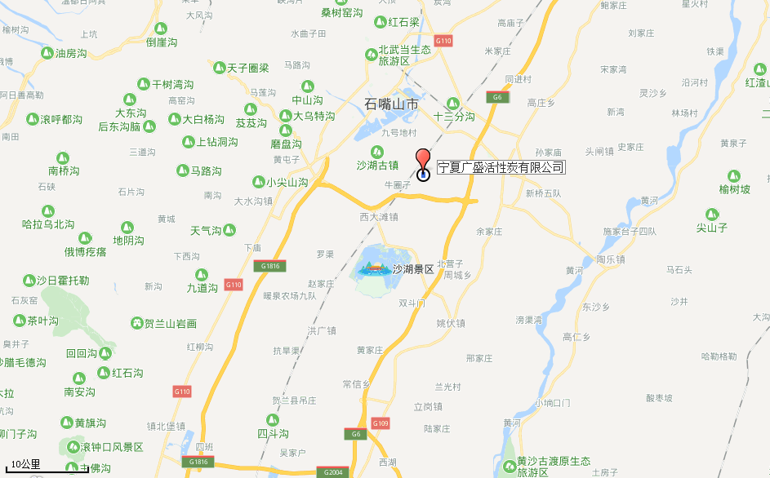
图1 项目地理位置图
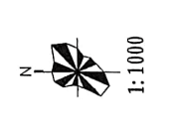
N
变压器
门房车库
储煤仓
大 门
办公室

加油站
N
质检中心
成品库房
储煤仓

造粒生产线
职工宿舍

1234活

化

车

间

成品库房

排气筒○

磨 粉 捏 合
水泵
机修
晾

晒

车

间
沥青储 罐

改制沥青储罐

炭
化车间
成品库房

炭化车间
配电室
余热锅炉门房

水池

水泵房

炭化车间

筛分包装车间
排气筒○
余热锅炉

成品库房

余热锅炉

图2 项目厂区平面布置图
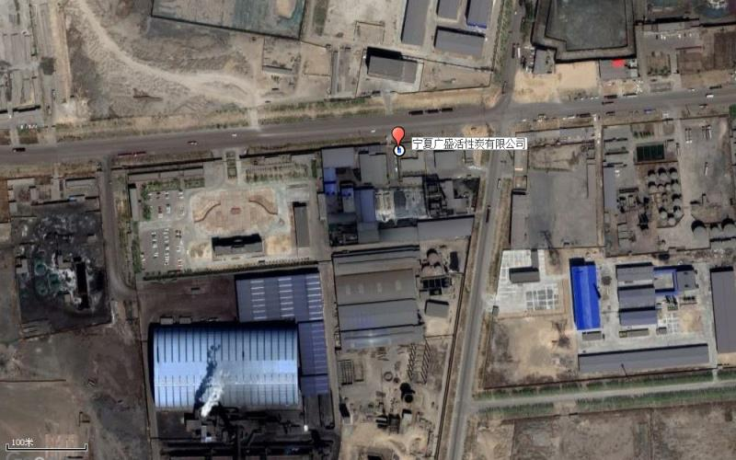
本项目位置
平西路
阳光焦化
图3 企业周边环境关系图

3.生产工艺流程
3.1工艺流程简图
本项目是对现有工程进行技术改造，工艺流程图为技术改造后的运营期工艺流程图，红色字体部分为本次技术改造内容，具体工艺流程见图4。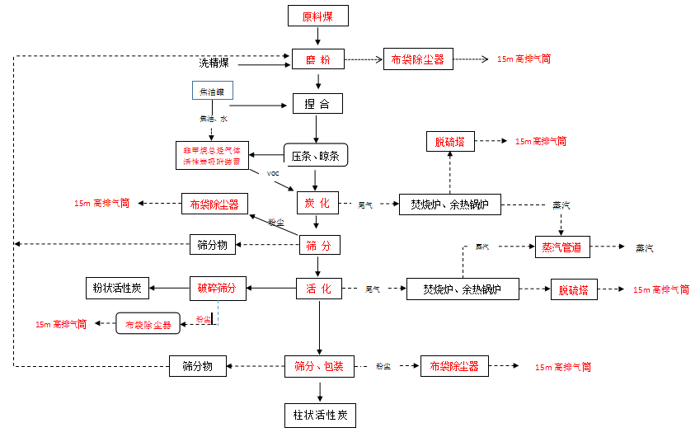

图4 该项目生产工艺流程图

3.2生产工艺流程简述
该项目生产工艺流程如下：
原料煤及精洗煤通过磨粉工序处理后，提供下一段工序使用，产生的磨粉粉尘通过脉冲袋式除尘器处理后，经15米高排气筒排放 由磨粉工序来的磨煤及焦油罐提供的焦油进入捏合工序进行捏合处理后进行压条晾晒，焦油罐和毛条晾晒产生的挥发有机废气，经活性炭吸附装置吸附处理后，排入炭化炉配套建设的焚烧炉进行焚烧，焚烧处理后与炭化炉炭化尾气一并排放 中间产物经炭化炉、活化炉处理后，进入下一（筛分、包装）工序，所产尾气再经过焚烧炉+脱硫塔+湿电除尘器进行处理后由排气筒放空，其中炭化、活化及筛分过程产生的粉末经脉冲袋式除尘器处理后排放 筛分物返回生产线循环利用， 经筛分、包装车间所得的柱状活性炭即为目的产物。

注；上述流程中所提到的湿电除尘器与脉冲袋式除尘器的区别简述如下
除尘设备就是把粉尘从烟气中分离出来的设备，
脉冲除尘器是在布袋除尘器的基础上改进的新型高效脉冲除尘器，综合了分室反吹各种脉冲喷吹除尘器的优点，克服了分室清灰强度不够，进出风分布不均等缺点，扩大了应用范围。
湿式电除尘器是一种用来处理含微量粉尘和微颗粒的新除尘设备，主要用来除去含湿气体中的尘、酸雾、水滴、气溶胶、臭味、PM2.5等有害物质，是治理大气粉尘污染物的理想设备，要经历荷电、收集和清灰三个阶段，湿电除尘器是脱硫塔后面对炉窑粉尘的进一步处理。
湿电除尘器比脉冲除尘器除尘效率更好。

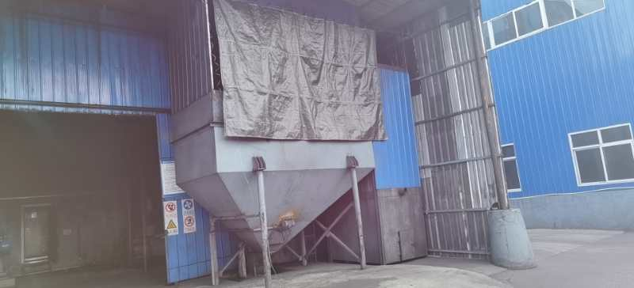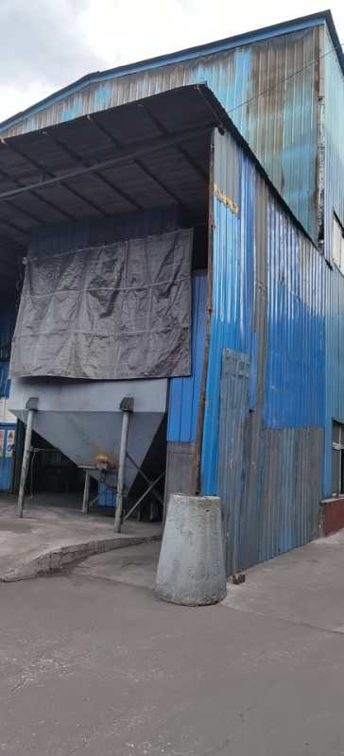
图5 上料除尘器 图6 上料除尘器

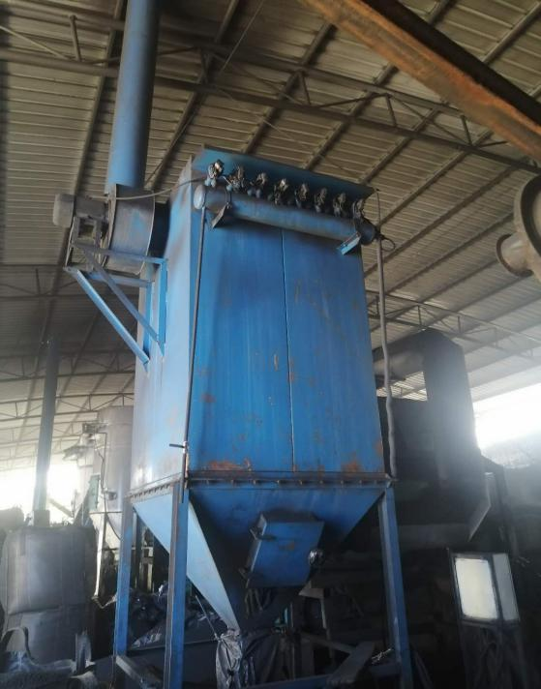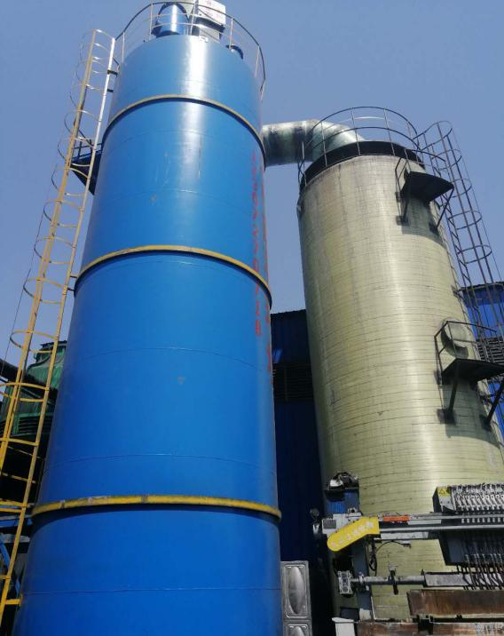
图7 成品筛分除尘器 图8 炭化炉脱硫塔湿电除尘

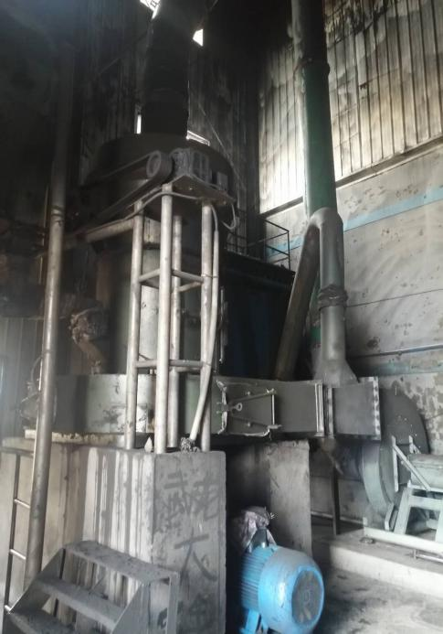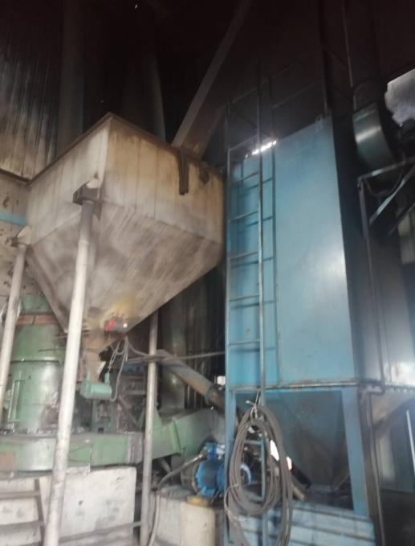
图9 脉冲袋式除尘器 图10 脉冲袋式除尘器

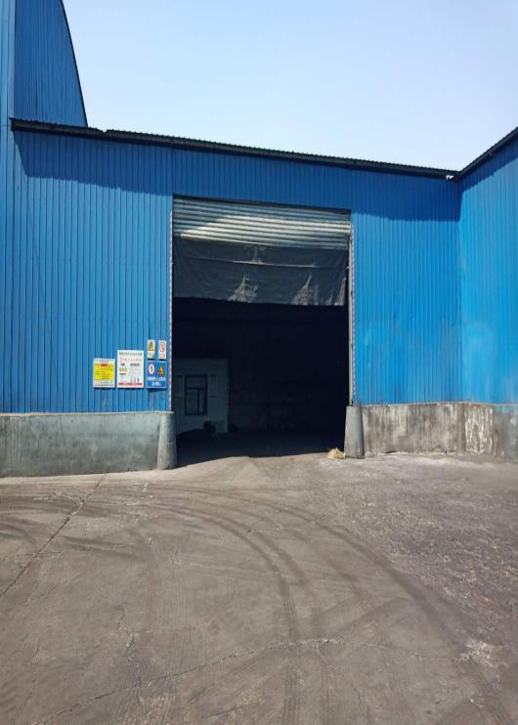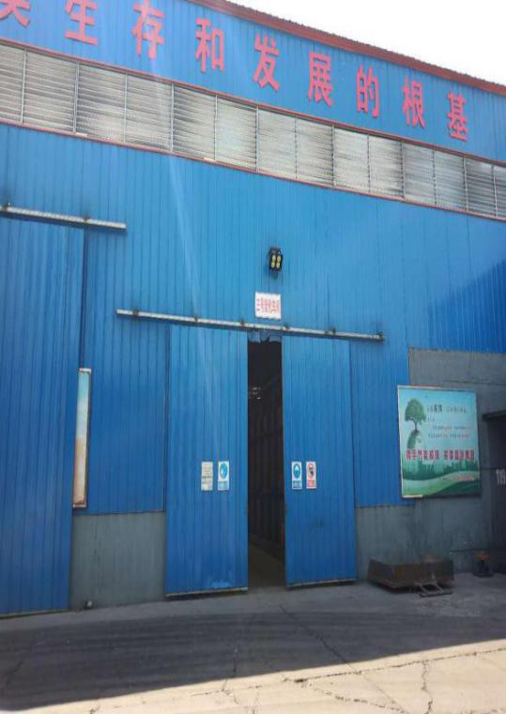
图11 储煤仓库 图12 储煤仓库

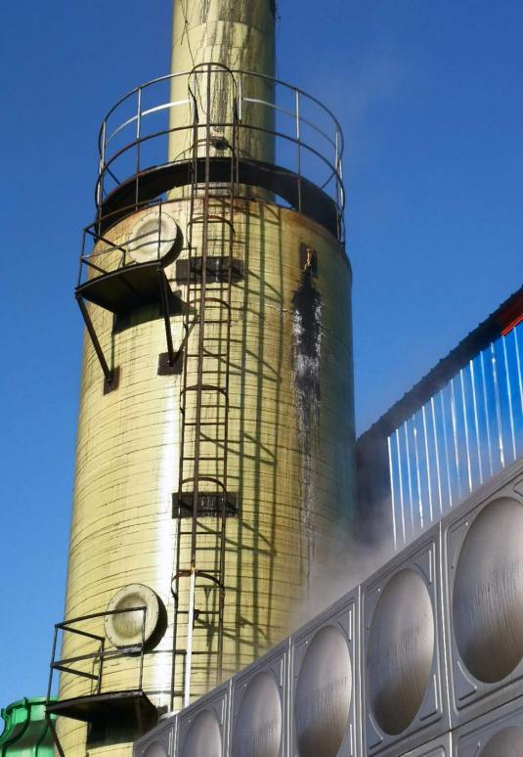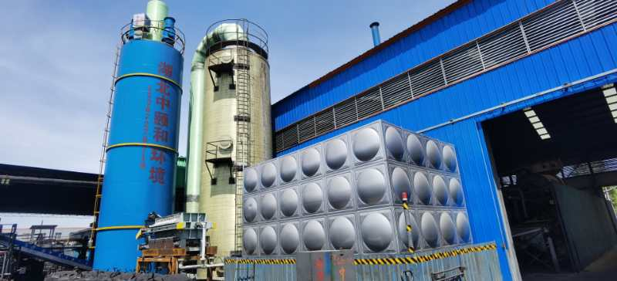
图13 炭化炉2#脱硫塔 图14 炭化炉2#脱硫塔

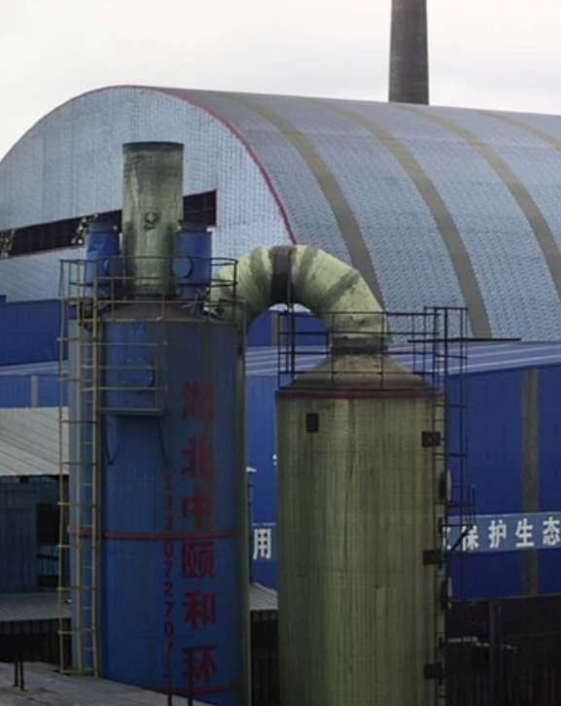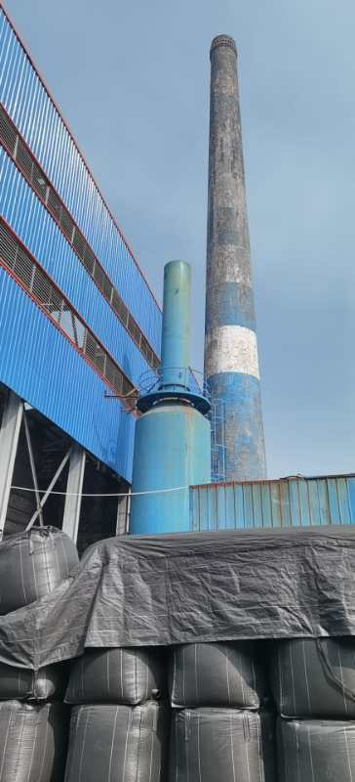
图15 炭化炉1#脱硫塔 图16 活化炉1#脱硫塔
4.主要污染物及治理措施
4.1废气
该项目废气污染物主要包括以下几点：
- 炭化﹑活化废气
现有工程炭化、活化废气主要污染因子包括颗粒物、SO2、NOx、非甲烷总烃等。本项目属于环保工程，主要是新增脱硫塔（双碱法）对现有炭化﹑活化尾气中的污染物进行处理。本项目1＃﹑2＃﹑3＃炭化余热锅炉尾气由新增1＃脱硫塔进行脱硫处理，4＃﹑5＃炭化炉余热锅炉尾气由新增2＃脱硫塔进行脱硫处理，炭化尾气脱硫处理后再经湿电除尘器对烟粉尘进一步处理，由15m高排气筒外排。1＃﹑2＃﹑3＃﹑4＃活化炉余热锅炉尾气由新增3＃脱硫塔进行脱硫处理后经15m高排气筒外排。
（2）煤焦油储罐及混捏压条废气
煤焦油储罐和混捏压条过程中产生的废气经收集管道输送至本项目新建的VOCs气体处理系统（活性炭吸附装置）内进行处理，废气经处理后进入3＃炭化炉建设的焚烧炉进行焚烧，之后与炭化尾气一并进入脱硫塔，经脱硫塔处理后由15m高的排气筒排放。
（3）粉尘
原料库定期进行洒水抑尘，4台磨粉机的磨粉粉尘由4台脉冲袋式除尘器处理后经15m高的排气筒排出，炭化筛分粉尘经集气罩收集后进入3台脉冲袋式除尘器进行处理后由15m高的排气筒排出，成品筛分粉尘经集气罩收集后进入4台脉冲袋式除尘器进行处理后由15m高的排气筒排出，产品破碎筛分粉尘经集气罩收集后进入1台脉冲袋式除尘器进行处理后由15m高的排气筒排出。
4.2废水
本项目的建设不会使厂区生活污水增加。生活污水经化粪池处理后再由新建一体化污水处理设施（A/O工艺）处理，处理能力为20m³/d），处理后排入园区污水管网；软水制备装置产生的高盐水﹑锅炉排污水经厂区下水管网进入一体化污水处理设施处理后排入园区污水管网；脱硫废水循环利用，不外排。
4.3噪声
本项目噪声污染源主要为鼓风机﹑导热油泵等产生的噪声，通过采取消声降噪措施，如设减振垫、消声器等设施再通过建筑物阻挡和距离衰减，使生产噪声对周围环境的影响程度降低到最小，主要治理措施见表4-1。
表4-1 噪声主要治理措施
序号 | 噪声源 | 排放情况 | 治理措施 | 实际噪声治理措施
1 | 泵 | 连续式 | 设置减振垫、消声器、隔声罩等设施，再通过建筑物阻挡和距离衰减降低噪声对周围环境的污染 | 与环评一致
2 | 风机 | 连续式
4.4固体废物
该项目的固体废物主要为脱硫塔产生的脱硫石膏，脉冲袋式除尘器产生的收集尘，VOCs气体处理设施（活性炭吸附装置）产生的废活性炭。脱硫石膏：本项目3座脱硫塔产生的脱硫石膏集中收集后至临时固体废物贮存场所暂存，定期外运综合利用。收集尘；本项目磨粉﹑炭化料﹑成品筛分﹑产品破碎筛分过程中产生粉尘经新建的脉冲袋式除尘器收集后返回生产线使用。废活性炭；本项目VOCs气体处理设施产生的废活性炭暂存于危废暂存间，集中收集后交由有资质的危险废物处置单位集中处置。固体废物种类汇总表见表4-2，固体废物调查统计汇总表见表4-3。
表4-2 该项目固体废物种类汇总表
序号 | 环评预测的种类（名称） | 试生产阶段的实际生产情况 | 属性（危险废物、一般固废） | 危废代码 | 属性判定依据（名录、鉴别）
1 | 脱硫石膏 | 已产生 | 一般固废 | / | /
1 | 收集尘 | 已产生 | 一般固废 | / | /
2 | 废活性炭 | 已产生 | 危险固废 | HW49 | 国家危险废物名录
表4-3 该项目固体废物调查统计汇总表
序号 | 种类（名称） | 产生工序 | 统计日期  （年、月、日） | 产生量记录（吨） | 折算产生量（吨/年）
1 | 脱硫石膏 | 脱硫塔产生脱硫石膏 | / | / | /
2 | 收集尘 | 布袋除尘器收集的粉尘 | 2019.12.31 | 0.117 | 35
3 | 废活性炭 | VOCs气体处理产生废活性炭 | 2019.12.31 | 0.0023 | 0.7
4.5环保措施落实情况
对照《宁夏广盛活性炭有限公司环保设备及工业自动化升级改造项目环境影响报告表》，对该项目采取的环境保护措施和项目完成后落实的环境保护措施进行现场核实，项目环保设施落实情况见表4-4。
表4-4 项目环保措施落实情况
环评中要求落实的污染治理项目 | 排放源 | 污染物名称 | 环评中污染治理措施 | 实际数量 | 环评变更情况 | 实际落实情况
废水 | 脱硫塔 | 脱硫废水 | 脱硫废水经建设的50m³循环水池收集后，全部循环利用，不外排。 | 化粪池（1个）一体化污水处理设施（1套） | 无 | 与环评一致
 | 生活区 | 生活污水 | 项目生活污水依托现有化粪池处理以及新建的一体化污水处理设施处理后，最终排入园区污水管网。
 | 软水制备装置及锅炉 | 锅炉排水及软水制备装置外排浓盐水 | 锅炉排水及软水制备装置外排浓盐水进入厂区新建的一体化污水处理设施处理后，最终排入园区污水管网。
废气 | 原料堆场 | 粉尘 | 拟建2座全封闭式原料仓库，喷水抑尘 | 2座全封闭式原料仓库 | 无 | 与环评一致
 | 磨粉机 | 粉尘 | 4台雷蒙机配套建设4套脉冲袋式除尘器，集气罩+15m高排气筒 | 4台脉冲袋式除尘器 | 无 | 与环评一致
 | 炭化尾气 | 颗粒物﹑二氧化硫 | 每台炭化炉配套建设1套焚烧炉+余热锅炉，同时建设2座脱硫塔﹑2座湿电除尘器，其中1#﹑2#﹑3#共用1座脱硫塔，4#﹑5#共用1座脱硫塔，炭化尾气经焚烧炉+余热锅炉+脱硫塔+湿电除尘器处理后，由2座脱硫塔塔顶15m高排气筒排放。 | 5套焚烧炉+余热锅炉，3座脱硫塔，2座湿电除尘器 | 有 | 后新增2座湿电除尘器
 | 炭化料筛分 | 粉尘 | 炭化料筛分过程建设3套集气罩+脉冲袋式除尘器+15m高排气筒 | 3台脉冲袋式除尘器 | 无 | 与环评一致
 | 炭化炉炉头炉尾 | 粉尘 | 每台炭化炉炉头炉尾 各设置1个集气罩，废气经过收集后，排入炭化料筛分环节的脉冲袋式除尘器进行处理 | 5套集气罩 | 无 | 与环评一致
 | 活化尾气 | 颗粒物﹑二氧化硫 | 每台活化炉配套建设1套焚烧炉+余热锅炉，4台活化尾气经焚烧处理后排入1座脱硫塔内进行脱硫除尘处理，活化尾气经处理后，由脱硫塔塔顶15m高排气筒排放 | 4套焚烧炉+余热锅炉，1座脱硫塔 | 无 | 与环评一致
 | 活化料 | 粉尘 | 活化料筛分过程建设4套集气罩+脉冲袋式除尘器+15m高排气筒，用于处理活化料筛分除尘 | 4台脉冲袋式除尘器 | 无 | 与环评一致
 | 煤焦油储罐和晾晒车间 | 非甲烷总烃 | 煤焦油储存过程和毛条晾晒过程会产生挥发性有机废气，项目焦油储罐拟建长约40m管道，晾晒车间内设置15个集气罩，用于收集挥发性有机废气，废气经收集后汇集至1根管道内，最后进入建设的1台活性炭吸附装置内进行处理（去除率为80%），废气经吸附处理后，排入3#炭化炉配套的焚烧炉内焚烧（去除率为85%），最终由1#脱硫塔塔顶15m高排气筒排放。 | 15个集气罩+1台活性炭吸附装置 | 无 | 与环评一致
固废 | 脱硫塔 | 脱硫石膏 | 集中收集暂存固体废物贮存场，定时外运综合利用。 | 固体废物贮存场1个 | 无 | 与环评一致
 | 除尘器 | 收集尘 | 脉冲袋式除尘器收集后返回生产线使用。 | 12台布袋除尘器 | 无 | 与环评一致
 | 分选筛 | 筛下物
 | 活性炭吸附装置 | 废活性炭 | VOCs产生的废活性炭暂存危废暂存间，集中收集后交由有资质的危险废物处置单位无害化处理 | 危废暂存间 | 无 | 与环评一致
噪声 | 电机﹑鼓风机﹑泵等设备 |  | 采用减振垫、距离衰减、消声器、隔声罩降噪措施 | 主要声源：破碎机 (1台）  筛分机(1台) | 无 | 与环评一致

5.环评回顾及环评批复要求

5.1项目环评结论及建议

5.1.1环评主要结论
1.项目可行性结论
根据中华人民共和国国家发展和改革委员会第21号令《产业结构调整指导目录（2011年本）》可知，该项目属国家产业政策的允许类项目，并经过平罗县工业和信息化局备案。因此，本项目的建设符合国家相关产业政策。
本项目为技改项目，改建工程均在现有厂区内原有空地建设，不改变厂区各类建筑物的平面布置，建设位置符合工艺流程顺序及路径最短的原则，且新建设施不会阻碍厂区内人流物流输送，平面布置合理，因此，项目的选址是可行的。
2.污染物治理措施
(1)废水：本项目为环保治理优化改造项目，运营期废水主要为脱硫废水﹑软水装置外排浓盐水及锅炉排水﹑生活污水。项目拟建50平方米循环水池，用于收集脱硫废水，废水经收集后，全部循环利用，不外排。软水装置外排浓水和锅炉排水，经厂区新建的一体化污水处理设施处理后排入园区污水管网。生活污水经化粪池处理后再由新建一体化污水处理设施处理后，最终排入园区污水管网。本次项目在废水排放口新建1套在线监测设备，主要监测项目生活污水处理后的排放浓度均满足《石嘴山市生态经济开发区循环经济实验区污水处理厂纳污标准》要求。本项目的污水处理设施处理后的废水对周围环境的影响较小。
(2)废气：本项目技改完成后，大气污染物主要为磨粉工序产生粉尘﹑炭化尾气中的颗粒物和二氧化硫﹑炭化料筛分粉尘﹑活化尾气中颗粒物和二氧化硫﹑活化料筛分粉尘﹑产品破碎筛分粉尘﹑焦油储罐及两条车间产生非甲烷总烃以及厂区无组织粉尘。其中炭化﹑活化废气，炭化﹑活化余热锅炉尾气由脱硫塔进行脱硫处理经15m高排气筒外排。煤焦油储罐和混捏压条过程中产生的挥发性有机废气经收集管道输送至本项目新建的VOCs气体处理系统（活性炭吸附）处理后经15m高的排气筒排放。原料库改造后为全封闭式储煤仓库，并在仓库内定期进行洒水抑尘，经全封闭式储煤仓库+洒水抑尘处理后，可降低95%的粉尘排放量。而磨粉﹑炭化筛分﹑成品筛分粉尘经集气罩收集后进入脉冲袋式除尘器进行处理后由15m高的排气筒排出。以上废气经过一系列有效处理后，均满足《煤基活性炭工业大气污染物排放标准》（DB64/819-2012）中的排放标准，所以对周围环境的影响较小。
（3)噪声：本工程在设备选型时应选用低噪声设备，对设备设置吸音材料，并且对设备进行隔声﹑降噪措施，通过安装消声器﹑增设减震垫及隔声墙体等降噪设施，经墙体阻隔﹑距离衰减等降噪处理后，可以满足国家《工业企业厂界环境噪声排放标准》（GB12348-2008）中3类标准。
（4）固体废物:本项目的固体废物主要为脱硫塔产生的脱硫石膏，除尘器产生的收集尘﹑筛下物及活性炭吸附装置产生的废活性炭。其中脱硫石膏收集后外售作为建筑材料综合利用；除尘器收尘和筛下物收集后全部返回生产工序；废活性炭收集后暂存于危废暂存间内，之后交由有资质单位处理，以上固体废物均得到妥善处理。
5.1.2环评建议
- 企业应在设备运行的各过程和环节中努力提高设备的完好率和正常运转率以减少无组织排放，包括：
①运营期各环节中努力提高设备的完好率和正常运转率以避免事故发生，对易损部件有计划地进行更新，对于某些关键易损部件可适当提前预先更换，而不是出现故障时才更换。
②加强设备巡检，及时发现事故苗头，采取补救措施。
2、建设单位在工程实施过程中，务必认真落实各项治理措施，加强对现有工程环保设施的运行管理，制定有效的管理规章制度，落实到人，引进和建立先进的环保管理模式，完善管理机制，强化职工自身的环保意识。
5.2整体环评批复要求
一、“报告表”编制较为规范，内容较为全面、评价重点较为突出，符合环评技术导则要求，可作为该项目建设进而日常环境保护管理的依据。统一该项目补做环境影响评价手续。
二、项目在建设和生产过程中要做到以下几点：
（1)严格执行建设项目环境保护设施与主体工程同时设计、同时施工、同时投入使用的环境保护“三同时”制度，严格落实《报告表》提出的各项污染防治措施。
（2)认真落实“报告表”提出的各项环保建议和对策，严格控制各类污染物排放量。
（3）加强施工期环境管理，采取相应措施，严格控制施工期产生的粉尘、废水、噪声、固体废物等对环境的污染。
(4)运营期1#、2#、3#炭化炉产生的废气和4#、5#炭化炉产生的废气各自经‘焚烧锅炉+余热锅炉+脱硫塔’处理后，尾气分别由1根15m高的排气筒排放。1#、2#、3#、4#活化炉产生的废气经‘焚烧锅炉+余热锅炉+脱硫塔’工艺处理后，尾气由1根15m高的排气筒排放。废气（粉尘）排放均须达到《煤基活性炭工业大气污染物排放标准》（DB64/819-2012）中表2规定的限值要求。
（5)运营期5座炭化料筛分工序生产的废气（粉尘），经3套“集气罩+脉冲袋式除尘器”处理后，由3根15m高的排气筒排放；4座活化料筛分工序产生的废气（粉尘），各自经3套“集气罩+脉冲袋式除尘器”处理后，分别由3根15m高的排气筒排放；废气（粉尘）排放均须达到《煤基活性炭工业大气污染物排放标准》（DB64/819-2012）中表2规定的限值要求。
（6)3座煤焦油储罐及毛条晾晒车间产生的挥发性有机废气引至活性炭吸附装置处理后，进入3#炭化炉尾气焚烧炉进行焚烧，废气最终经1#脱硫塔烟囱排放，废气（粉尘）排放均须达到《煤基活性炭工业大气污染物排放标准》（DB64/819-2012）中表2规定的限值要求。
(7)生产运营过程中不允许有无组织废气（粉尘）排放,本项目4台雷蒙机在磨粉过程中产生的废气（粉尘）经脉冲袋式除尘器处理后由各自15m高的排气筒排放，废气（粉尘）排放限值须达到《煤基活性炭工业大气污染物排放标准》（DB64/819-2012）中表2规定的限值要求。活化炉改造为封闭式车间生产，原料煤及生产成品存放于新建的库房内，上下料系统改造为封闭式自动上下料系统，生产过程中要对设备及时进行检修、维护，严防无组织废气（粉尘）跑、冒、漏现象的发生，无组织废气（粉尘）排放限值须达到《煤基活性炭工业大气污染物排放标准》（DB64/819-2012）中表3规定的限值要求。
（8)运营期脱硫废水全部循环利用，不得外排。软水制备装置外排浓盐水、锅炉排水与生活污水经化粪池预处理后排入一体化污水处理设施进一步处理，总排污口排放废水须满足《石嘴山生态经济开发区循环经济实验区污水处理厂纳污标准》中所规定的排放标准后排入园区管网，最终进入石嘴山生态经济开发区循环经济实验区污水处理厂处理。
（9)在运营过程中，风机、泵等易产生噪声的生产设备，采取选用低噪声设备、合理布置、设置隔声间、消音、减振等措施，是噪声排放值达到《工业企业厂界环境噪声排放标准》（GB12348-2008）中3类区噪声限值排放要求。
(10)运营过程中产生的一般性固体废物应回收利用，不能回收利用的集中收集后送至垃圾填埋场进行处理。产生的废活性炭属于危险废物，按照《危险废物贮存污染控制标准》（GB18597-2001）及其修改单要求集中收集、存储，并定期送至有资质的单位进行妥善处理。危险废物配套设施及规范化管理，先有属地生态环境部门进行检查，合格后方可投入使用。
三、工程建成后，须按生态环境部规定程序组织验收，经验收合格后，项目方能正式投入使用；按照《固定污染源排污许可分类管理名录》中相关实施时限要求，按期申领排污许可证。
四、本批复仅限于“报告表”确定的建设内容。项目的性质、规模、地点发生重大变动，应重新报批环境影响评价文件。
五、该项目的环境保护监督检查工作由平辖区生态环境部门负责.
6.监测内容及工况
6.1监测期间生产负荷
验收期间（2019年8月7日-8月8日、2019年12月20日-12月23日）设备运行稳定，生产正常，符合现场采样和测试工况。
6.2有组织排放废气监测内容、点位及频次
根据炭化炉、活化炉排放污染物的种类，确定颗粒物、氮氧化物、二氧化硫作为检测因子。废气检测点位、项目、频次见表6-1。
表6-1 本次技改有组织排放废气监测点位、项目、频次
污 染 源  名 称 | 检测点位  布设位置 | 检测孔数量（孔） | 检测项目 | 检测频次
1＃﹑2＃﹑3＃炭化炉 | 脱硫塔出口 | 出口：1台×1孔 | 颗粒物、非甲烷总烃、SO₂、NO_{X}、苯并芘、沥青烟浓度、排放浓  度、烟气参数及排放速率 | 正常情况下 一季度1次，每次2天，非正常情况下随时监测
4＃﹑5＃炭化炉 | 脱硫塔出口 | 出口：1台×1孔 | 颗粒物、非甲烷总烃、SO₂、NO_{X}、苯并芘、沥青烟浓度、排放浓  度、烟气参数及排放速率 | 正常情况下 一季度1次，每次2天，非正常情况下随时监测
1＃﹑2＃﹑3＃﹑4＃活化炉 | 脱硫塔出口 | 出口：1台×1孔 | 颗粒物、非甲烷总烃、SO₂、NO_{X}、苯并芘、沥青烟浓度、排放浓  度、烟气参数及排放速率 | 正常情况下 一季度1次，每次2天，非正常情况下随时监测
磨粉筛分除尘器 | 除尘器出口 | 出口：4台×1孔 | 颗粒物 | 正常情况下 一季度1次，每次2天，非正常情况下随时监测
炭化筛分除尘器 | 除尘器出口 | 出口：3台×1孔 | 颗粒物 | 正常情况下 一季度1次，每次2天，非正常情况下随时监测
产品破碎筛分除尘器 | 除尘器出口 | 出口：1台×1孔 | 颗粒物 | 正常情况下 一季度1次，每次2天，非正常情况下随时监测
成品筛分除尘器 | 除尘器出口 | 出口：4台×1孔 | 颗粒物 | 正常情况下 一季度1次，每次2天，非正常情况下随时监测
6.3无组织排放废气监测内容、点位及频次
该项目无组织废气排放污染物主要为总悬浮颗粒物。无组织废气排放监测点位、项目、频次见表6-2。
表6-2 无组织废气监测点位、项目、频次
排放形式 | 检测点位 | 检测项目 | 检测频次
无组织排放 | 厂区周界 | 总悬浮颗粒物 | 4次/天，连续检测1天

6.4噪声监测内容、点位及频次
该项目的噪声主要来源于生产设备（如泵、风机、振动筛等）运行时产生的噪声。本次监测在厂界东、南、西、北4个方向各布设2个监测点位，共8个噪声监测点位。监测因子为连续等效A声级；监测频次为昼、夜各一次，每次布设八个点，连续两天。
噪声监测点位布设见图1、图2。
(备注:下图中红色数字表示有组织检测点位数）

2#▲
大 门
N

○1#
1#▲
办公室
大门房车库
变压
储煤仓

加 油 站
储煤仓
质检中心
成品库房
8#▲
职工宿舍
造粒生产线
3#▲
1

活化车间
成品库房
3
4

磨粉捏合

炭化车间

晾晒车 间

成品库房
○排气筒○
水泵房
机修间
沥
青

配电
炭化车间 1
余热锅炉
水池
○2#
○4#
1
水泵房
7#▲
4
4#▲

筛分包装车间

炭化车间

余热锅炉
成品库房

余热锅炉
排气筒○

○3#
6#▲
5#▲

▲ 噪声监测点位
○ 无组织监测点位
有组织监测点位
图1(北风) 噪声和无组织监测点位布设图

大 门
N

1#▲
○1#
2#▲
办公室
大门房车库
变压
储煤仓

加 油 站
储煤仓
质检中心
成品库房
8#▲
职工宿舍
造粒生产线
○2#
○4#
3#▲

1

活化车间
成品库房
3
4

磨粉捏合

炭化车间

晾晒车 间

成品库房
○排气筒○
水泵房
机修间
沥
青

配电
炭化车间 1
余热锅炉
水池
水泵房
4
1
7#▲
4#▲

筛分包装车间

炭化车间

余热锅炉
成品库房

余热锅炉
排气筒○

○3#
6#▲
5#▲

▲ 噪声监测点位
○ 无组织监测点位
有组织监测点位
图2(南风) 噪声和无组织监测点位布设图

6.5废水检测项目、点位
该项目产生的废水主要为脱硫废水、软水装置外排浓盐水和锅炉排水、生活污水。脱硫废水经收集后，全部循环利用，不外排。软水装置外排浓盐水和锅炉排水经新建的一体化污水处理设施处理后排入园区污水管网。本次验收检测项目、点位见表6-3。
表6-3 废水检测项目、点位
检测点位 | 检测点个数 | 项 目
污水处理设施后总排口 | 1 | PH、水温、氨氮、悬浮物、化学需氧量（cod）、五日生化需氧量
7.验收监测方法和质量保证
7.1.验收监测方法
7.1.1有组织检测方法及仪器信息
有组织排放废气采样执行《固定污染源排气中颗粒物测定与气态污染物采样方法》（GB/T16157-1996）的规定,有组织排放废气分析方法见表7-1；监测采样仪器见表7-2-1,7-2-2；排放标准限值见表7-3。
分析项目 | 分析方法 | 方法来源
二氧化硫 | 固定污染源 二氧化硫的测定 定电位电解法 | HJ/T57—2000
氮氧化物 | 固定污染源 氮氧化物的测定 定电位电解法 | HJ693-2014
颗粒物 | 固定污染源排气中污染源测定与气态污染物测定方法 重量法 | GB/T16157-1996
表7-1 有组织排放废气监测分析方法
表7-2-1 有组织排放废气监测仪器一览表(8月7-8日）
检测因子 | 仪器名称 | 型 号 | 生产厂家 | 检定有效期
颗粒物 | 自动烟尘烟气综合测试仪 | ZR-3260 | 青岛众瑞智能仪器有限公司 | 2018.9.3～2019.9.2
二氧化硫
氮氧化物
表7-2-2 有组织排放废气监测仪器一览表（12月20-23日）
检测因子 | 仪器名称 | 型 号 | 生产厂家 | 检定有效期
颗粒物 | 自动烟尘烟气综合测试仪 | ZR-3260 | 青岛众瑞智能仪器有限公司 | 2019.9.2～2020.9.1
二氧化硫
氮氧化物

表7-3 有组织污染物排放标准限值
执行标准 | 检测因子 | 标准限值
《煤基活性炭工业大气污染物排放》（DB64/819-2012） | 颗粒物 | 50mg/m³
 | 二氧化硫 | 350mg/m³
 | 氮氧化物 | 200mg/m³

7.1.2无组织检测方法及仪器信息
无组织总悬浮颗粒物排放采样分析方法执行《大气污染物无组织排放监测技术导则》（HJ/T55-2000）的规定，废气无组织排放分析方法见表7-4；监测采样仪器见表7-5；排放标准限值见表7-6。
表7-4 无组织排放废气污染物分析方法
序号 | 监测因子 | 监测分析方法 | 方法依据
1 | 颗粒物 | 环境空气总悬浮颗粒物的测定重量法 | GB/T 15432-1995
表7-5 现场监测仪器一览表
监测因子 | 仪器名称 | 型号 | 生产厂家 | 检定有效期
颗粒物 | 环境空气颗粒物综合采样器 | ZR-3920 | 青岛众瑞智能仪器有限公司 | 2018.9.3~2019.9.2

表7-6 《煤基活性炭企业大气污染物排放标准》（DB64/819-2012）
执行标准 | 检测因子 | 标准限值
《煤基活性炭工业大气污染物排放标准》（DB64819-2012） | 颗粒物 | 1.0mg/m³

7.1.3噪声监测方法及仪器信息
按照《工业企业厂界噪声测量方法》（GB12348-2008）的规定进行检测，检测仪器采用杭州爱华仪器有限公司生产的AWA6218B型噪声统计分析仪，厂界噪声执行《工业企业厂界环境噪声排放标准》（GB12348-2008）3类标准限值要求，标准限值见表7-7。
表7-7 厂界噪声标准限值
标 准 | 类别 | 评价因子 | 标准值〔dB（A）〕
《工业企业厂界环境噪声排放标准》（GB12348-2008） | 3类 | 等效声级  Leq（A） | 昼间 | 65
 |  |  | 夜间 | 55

7.1.4排放废水检测方法及仪器信息
该项目污水排放执行《石嘴山生态经济开发区循环经济试验区污水处理厂纳污标准要求》的规定，标准值见表7-8。污水检测分析方法及使用仪器见表7-9。
表7-8 污水排放标准
执行标准 | 检测项目 | 排放浓度
 |  | 单位 | 标准限值
《石嘴山生态经济开发区循环经济试验区污水处理厂纳污标准要求》 | 氨氮 | mg/L | 20
 | 悬浮物 | mg/L | 70
 | 化学需氧量 | mg/L | 100
 | 生化需氧量 | mg/L | 20

表7-9 污水检测方法及使用仪器
类别 | 项目 | 检测方法 | 检出限 | 使用仪器
废水 | pH | 玻璃电极法 GB/T6920-1986 | / | pH计  PHSJ-4A
废水 | 水温 | 温度计测定法 GB13195-91 | / | 温度计
废水 | 化学需氧量（cod） | 快速消解分光光度法 HJ/T 399-2007 | 15mg/L | COD快速测定仪  5B-3C(VB)
废水 | 氨氮 | 纳氏试剂分光光度法 HJ535-2009 | 0.025mg/L | 可见分光光度计  L3S
废水 | 悬浮物 | 重量法 GB11901-89 | / | 电子天平FA1204B型
废水 | 五日生化需氧量 | 稀释与接种法HJ505-2009 | 0.5mg/L | 生化培养箱

7 .2.质量保证
7.2.1有组织排放质量控制
监测仪器按照国家有关标准或技术要求，仪器经过计量部门检定合格在有效期内；监测人员持证上岗，监测前对使用的仪器均进行漏气检验和流量校正；监测过程中的质量保证措施按国家环保总局颁发的《环境监测质量保证管理规定》（暂行）的要求进行，实施全过程质量保证。
⑴ 专人监控工况情况，保证监测过程中工况负荷达到75%以上，满足验收监测要求，工况负荷情况见表7-10。
表7-10 工况负荷表
设计生产量（年产） | 3000吨 | 符合验收监测要求
实际生产量（年产） | 2800吨
工况负荷 | 93.3%
⑵ 按技术规范要求合理布设监测点位，保证了各监测点位布设的科学性和可比性。
⑶ 烟尘采样器在进入现场前应对采样器流量计、流速计等进行校核，烟气监测（分析）仪器在测试前按监测因子分别用标准气体和流量计对其进行校核（标定），在测试时保证其采样流量，烟气采样仪校正记录见表7-11，7-12，7-13,7-14 ；烟尘测试仪标定记录见表7-15,7-16，7-17，7-18,7-19,7-20相对误差均满足要求。
⑷ 测量数据严格实行了三级审核制度，经过校对、校核，最后由技术负责人审定，保证验收监测分析结果的准确性、可靠性。
表7-11 烟气采样仪校正记录表（8月7日）
仪器名称 | 检测项目 | 标气浓度（mg/m³） | 测量前标定浓度（mg/m³） | 绝对误差（%） | 测量后标定浓度（mg/m³） | 绝对误差（%）
自动烟尘烟气综合测试仪 | 一氧化氮 | 50.0 | 49.2 | -0.8 | 49.8 | -0.2
 | 二氧化硫 | 50.0 | 49.7 | -0.3 | 50.1 | 0.1
表7-12 烟气采样仪校正记录表（8月8日）
仪器名称 | 检测项目 | 标气浓度（mg/m³） | 测量前标定浓度（mg/m³） | 绝对误差（%） | 测量后标定浓度（mg/m³） | 绝对误差（%）
自动烟尘烟气综合测试仪 | 一氧化氮 | 50.0 | 49.4 | -0.6 | 49.9 | -0.1
 | 二氧化硫 | 50.0 | 48.9 | -1.1 | 49.6 | -0.4

表7-13 烟气采样仪校正记录表（12月20日）
仪器名称 | 检测项目 | 标气浓度（mg/m³） | 测量前标定浓度（mg/m³） | 绝对误差（%） | 测量后标定浓度（mg/m³） | 绝对误差（%）
自动烟尘烟气综合测试仪 | 一氧化氮 | 101.0 | 100.6 | -0.4 | 101.1 | 0.1
 | 二氧化硫 | 59.4 | 59.2 | -0.2 | 59.6 | 0.2
表7-14 烟气采样仪校正记录表（12月21日）
仪器名称 | 检测项目 | 标气浓度（mg/m³） | 测量前标定浓度（mg/m³） | 绝对误差（%） | 测量后标定浓度（mg/m³） | 绝对误差（%）
自动烟尘烟气综合测试仪 | 一氧化氮 | 101.0 | 100.7 | -0.3 | 100.8 | -0.2
 | 二氧化硫 | 59.4 | 58.8 | -0.6 | 59.3 | -0.1
表7-15 烟尘测试仪标定记录表（8月7号）
仪器名称 | 标定时间（min） | 标定流量（L/min） | 实测（L/min） | 相对误差（<2.5%）
自动烟尘烟气综合测试仪 | 5 | 30 | 29.8 | -0.7
表7-16 烟尘测试仪标定记录表（8月8号）
仪器名称 | 标定时间（min） | 标定流量（L/min） | 实测（L/min） | 相对误差（<2.5%）
自动烟尘烟气综合测试仪 | 5 | 30 | 29.9 | -0.3
表7-17 烟尘测试仪标定记录表（12月20号）
仪器名称 | 标定时间（min） | 标定流量（L/min） | 实测（L/min） | 相对误差（<2.5%）
自动烟尘烟气综合测试仪 | 5 | 30 | 30.2 | 0.7
表7-18 烟尘测试仪标定记录表（12月21号）
仪器名称 | 标定时间（min） | 标定流量（L/min） | 实测（L/min） | 相对误差（<2.5%）
自动烟尘烟气综合测试仪 | 5 | 30 | 30.3 | 1.0
表7-19 烟尘测试仪标定记录表（12月22号）
仪器名称 | 标定时间（min） | 标定流量（L/min） | 实测（L/min） | 相对误差（<2.5%）
自动烟尘烟气综合测试仪 | 5 | 30 | 29.7 | -1.0
表7-20 烟尘测试仪标定记录表（12月23号）
仪器名称 | 标定时间（min） | 标定流量（L/min） | 实测（L/min） | 相对误差（<2.5%）
自动烟尘烟气综合测试仪 | 5 | 30 | 30.1 | 0.3
7.2.2无组织排放监测质量控制
验收监测期间（2019年8月7日-8月8日），生产正常。监测仪器按照国家有关标准或技术要求，经过计量部门检定合格并在有效期内使用；监测人员持证上岗，监测前对使用的仪器均进行漏气检验和流量校正。在采样和分析过程严格按照《大气污染物无组织排放监测技术导则》（HJ/T 55-2000）和《空气和废气监测分析方法》（第四版增补版）进行。监测过程中的质量保证措施按国家环保部颁发的《环境监测质量保证管理规定》的要求进行，实施全过程质量控制。无组织排放监测样品质控措施见表7-21。
表7-21 无组织排放监测样品质控措施一览表
序号 | 项目名称 | 不少于20%平行样
 |  | 采集数量 | 明码平行样 | 合格率
1 | 颗粒物 | 32个 | 8个 | 100%
本批次样品监测分析结果质量合格
7.2.3噪声质量控制
噪声测量仪器符合《声级计电声性能及测量方法》（GB 3875）规定，测量前、后均用AWA6221B型声级校准器对所使用的噪声统计分析仪进行校准，灵敏度相差均小于0.5dB（A）。噪声校准记录见表7-22。
表7-22 噪声仪校准记录
校准日期 | 测量仪器型号 | 校准仪器型号 | 校准测量前值（dB） | 校准测量后值（dB） | 是否  合格
8月7日 | AWA6218B | AWA6221B | 93.6 | 94.0 | 合格
8月8日 |  |  | 93.7 | 94.1 | 合格
7.2.4水质质量控制
验收监测期间，严格执行国家环保部颁布的环境检测相关技术规范与标准方法，实施检测全过程的质量控制，所有检测分析仪器均经检定并在有效期内进行，为保证检测数据准确、可靠，技术人员在水样的采集、保存、实验室分析和数据处理全过程中均按照《环境水质检测质量保证手册》(第二版)的标准进行；检测分析方法采用国家有关部门颁发的标准分析方法，检测人员持证上岗，所有检测仪器均经过计量部门检定。样品检测质量控制见表7-23。
表7-23 水质监测质量控制措施一览表
序号 | 项目名称 | 采集次数 | 样品数量 | 样品性状
 |  |  |  |  | 样品质量保证措施
1 | 废水 | 3/日 （2天） | 4个 | 混浊、黄色水样 | 容器密封，外盖盖紧，防暴晒，防氧化
8.验收监测结果
8.1有组织排放废气监测结果
注：本项目因设备脱硫塔入口及除尘器入口狭窄，不具备检测条件，故只检测脱硫塔及除尘器出口。
炭化炉、活化炉脱硫塔出口有组织排放废气污染物监测结果见表8-1，8-2，8-3
除尘器出口有组织排放废气污染物监测结果见表8-4，8-5，8-6,8-7,8-8,8-9,8-10,8-11,8-12,8-13,8-14。
表8-1 1＃、2＃、3＃炭化炉脱硫塔出口有组织排放监测结果
检测项目 |  | 单位 | 8月7号 |  |  | 8月8号 |  |  | 标准  限值
 |  |  | 第1频次 | 第2频次 | 第2频次 | 第2频次 | 第2频次 | 第2频次
 |  |  | 出口 | 出口 | 出口 | 出口 | 出口 | 出口
标干流量 |  | m³/h | 10659 | 10631 | 10667 | 10695 | 10753 | 10834 | /
颗粒物 | 平均流速 | m/s | 6.0 | 6.1 | 6.2 | 6.2 | 6.3 | 6.4 | /
 | 烟气流量 | m³/h | 24528 | 24697 | 25044 | 25182 | 25563 | 26007 | /
 | 排放浓度 | mg/m³ | 22.8 | 20.3 | 24.8 | 23.1 | 21.8 | 24.8 | 50
 | 排放速率 | Kg/h | 0.24 | 0.22 | 0.26 | 0.25 | 0.23 | 0.27 | /
烟气含氧量 |  | % | 15.3 | 15.2 | 15.3 | 15.2 | 15.3 | 15.2 | /
二氧化硫 | 排放浓度 | mg/m³ | 83 | 86 | 82 | 76 | 79 | 81 | 350
 | 排放速率 | Kg/h | 0.88 | 0.91 | 0.87 | 0.81 | 0.85 | 0.88 | /
氮氧化物 | 排放浓度 | mg/m³ | 111 | 108 | 104 | 105 | 102 | 109 | 200
 | 排放速率 | Kg/h | 1.18 | 1.15 | 1.11 | 1.12 | 1.10 | 1.18 | /
备注： 1＃、2＃、3＃炭化炉共用一台脱硫塔

表8-2 4＃、5＃炭化炉脱硫塔出口有组织排放监测结果
检测项目 |  | 单位 | 12月20号 |  |  | 12月21号 |  |  | 标准  限值
 |  |  | 第1频次 | 第2频次 | 第3频次 | 第4频次 | 第5频次 | 第6频次
 |  |  | 出口 | 出口 | 出口 | 出口 | 出口 | 出口
标干流量 |  | m³/h | 13517 | 13911 | 13868 | 13699 | 13699 | 14172 | /
颗粒物 | 平均流速 | m/s | 3.0 | 3.1 | 3.1 | 3.1 | 3.1 | 3.2 | /
 | 烟气流量 | m³/h | 19085 | 19658 | 19658 | 19658 | 19658 | 20358 | /
 | 排放浓度 | mg/m³ | 24.6 | 26.1 | 25.4 | 22.2 | 24.0 | 23.1 | 50
 | 排放速率 | Kg/h | 0.33 | 0.36 | 0.35 | 0.30 | 0.33 | 0.33 | /
烟气含氧量 |  | % | 15.2 | 15.0 | 15.0 | 15.3 | 15.1 | 15.2 | /
二氧化硫 | 排放浓度 | mg/m³ | 119 | 122 | 116 | 121 | 117 | 123 | 350
 | 排放速率 | Kg/h | 1.61 | 1.70 | 1.61 | 1.66 | 1.60 | 1.74 | /
氮氧化物 | 排放浓度 | mg/m³ | 64 | 63 | 60 | 65 | 63 | 67 | 200
 | 排放速率 | Kg/h | 0.87 | 0.88 | 0.83 | 0.89 | 0.86 | 0.95 | /
备注： 4＃、5＃炭化炉共用一台脱硫塔

表8-3 1＃、2＃、3＃、4＃活化炉脱硫塔出口有组织排放监测结果
检测项目 |  | 单位 | 8月7号 |  |  | 8月8号 |  |  | 标准  限值
 |  |  | 第1频次 | 第2频次 | 第3频次 | 第4频次 | 第5频次 | 第6频次
 |  |  | 出口 | 出口 | 出口 | 出口 | 出口 | 出口
标干流量 |  | m³/h | 10694 | 10954 | 11061 | 10888 | 10808 | 10813 | /
颗粒物 | 平均流速 | m/s | 6.4 | 6.6 | 6.7 | 6.6 | 6.5 | 6.5 | /
 | 排放浓度 | mg/m³ | 13.0 | 12.2 | 12.1 | 13.9 | 13.6 | 13.2 | 50
 | 排放速率 | Kg/h | 0.14 | 0.13 | 0.13 | 0.15 | 0.15 | 0.14 | /
烟气含氧量 |  | % | 18.5 | 18.6 | 18.6 | 19.5 | 19.6 | 19.6 | /
二氧化硫 | 排放浓度 | mg/m³ | 57 | 55 | 60 | 60 | 63 | 66 | 350
 | 排放速率 | Kg/h | 0.61 | 0.60 | 0.66 | 0.65 | 0.68 | 0.71 | /
氮氧化物 | 排放浓度 | mg/m³ | 87 | 81 | 91 | 90 | 96 | 93 | 200
 | 排放速率 | Kg/h | 0.93 | 0.89 | 1.01 | 0.98 | 1.04 | 1.01 | /
备注：1＃、2＃、3＃、4＃活化炉共用一台脱硫塔

表8-4 1#磨粉除尘器有组织排放监测结果
检测项目 |  | 单位 | 12月22日 |  |  | 12月23日 |  |  | 标准  限值
 |  |  | 第1频次 | 第2频次 | 第3频次 | 第4频次 | 第5频次 | 第6频次
 |  |  | 出口 | 出口 | 出口 | 出口 | 出口 | 出口
标干流量 |  | m³/h | 2149 | 2150 | 2149 | 2203 | 2103 | 2112 | /
颗粒物 | 平均流速 | m/s | 9.8 | 9.8 | 9.8 | 10.3 | 9.8 | 9.9 | /
 | 烟气流量 | m³/h | 2494 | 2494 | 2494 | 2615 | 2489 | 2508 | /
 | 排放浓度 | mg/m³ | 19.2 | 17.0 | 18.4 | 13.9 | 15.3 | 16.9 | 50
 | 排放速率 | Kg/h | 0.04 | 0.04 | 0.04 | 0.03 | 0.03 | 0.04 | /

表8-5 2#磨粉除尘器有组织排放监测结果
检测项目 |  | 单位 | 12月22日 |  |  | 12月23日 |  |  | 标准  限值
 |  |  | 第1频次 | 第2频次 | 第3频次 | 第4频次 | 第5频次 | 第6频次
 |  |  | 出口 | 出口 | 出口 | 出口 | 出口 | 出口
标干流量 |  | m³/h | 2191 | 2210 | 2187 | 2147 | 2149 | 2120 | /
颗粒物 | 平均流速 | m/s | 10.0 | 10.1 | 10.0 | 9.8 | 9.8 | 9.7 | /
 | 烟气流量 | m³/h | 2545 | 2570 | 2545 | 2494 | 2494 | 2466 | /
 | 排放浓度 | mg/m³ | 25.2 | 22.4 | 24.5 | 20.7 | 27.0 | 23.1 | 50
 | 排放速率 | Kg/h | 0.06 | 0.05 | 0.05 | 0.04 | 0.06 | 0.05 | /

检测项目 |  | 单位 | 12月22日 |  |  | 12月23日 |  |  | 标准  限值
 |  |  | 第1频次 | 第2频次 | 第3频次 | 第4频次 | 第5频次 | 第6频次
 |  |  | 出口 | 出口 | 出口 | 出口 | 出口 | 出口
标干流量 |  | m³/h | 2505 | 2494 | 2485 | 2524 | 2527 | 2533 | /
颗粒物 | 平均流速 | m/s | 11.5 | 11.5 | 11.5 | 11.8 | 11.8 | 11.9 | /
 | 烟气流量 | m³/h | 2927 | 2922 | 2920 | 3009 | 3014 | 3025 | /
 | 排放浓度 | mg/m³ | 6.8 | 7.7 | 9.3 | 10.7 | 11.4 | 8.1 | 50
 | 排放速率 | Kg/h | 0.02 | 0.02 | 0.02 | 0.03 | 0.03 | 0.02 | /
表8-6 3#磨粉除尘器有组织排放监测结果
表8-7 4#磨粉除尘器有组织排放监测结果
检测项目 |  | 单位 | 12月20日 |  |  | 12月21日 |  |  | 标准  限值
 |  |  | 第1频次 | 第2频次 | 第3频次 | 第4频次 | 第5频次 | 第6频次
 |  |  | 出口 | 出口 | 出口 | 出口 | 出口 | 出口
标干流量 |  | m³/h | 2462 | 2464 | 2464 | 2461 | 2461 | 2464 | /
颗粒物 | 平均流速 | m/s | 11.5 | 11.5 | 11.5 | 11.8 | 11.8 | 11.9 | /
 | 烟气流量 | m³/h | 2898 | 2898 | 2898 | 2876 | 2876 | 2876 | /
 | 排放浓度 | mg/m³ | 16.2 | 18.5 | 15.4 | 16.7 | 13.7 | 14.3 | 50
 | 排放速率 | Kg/h | 0.04 | 0.05 | 0.04 | 0.04 | 0.03 | 0.04 | /

表8-8 1#炭化筛分除尘器有组织排放监测结果
检测项目 |  | 单位 | 12月20日 |  |  | 12月21日 |  |  | 标准  限值
 |  |  | 第1频次 | 第2频次 | 第3频次 | 第4频次 | 第5频次 | 第6频次
 |  |  | 出口 | 出口 | 出口 | 出口 | 出口 | 出口
标干流量 |  | m³/h | 3464 | 3458 | 3393 | 3529 | 3501 | 3484 | /
颗粒物 | 平均流速 | m/s | 18.0 | 18.1 | 17.6 | 18.3 | 18.2 | 18.1 | /
 | 烟气流量 | m³/h | 4586 | 4596 | 4469 | 4661 | 4619 | 4602 | /
 | 排放浓度 | mg/m³ | 16.5 | 18.1 | 17.4 | 19.4 | 15.3 | 17.1 | 50
 | 排放速率 | Kg/h | 0.06 | 0.06 | 0.06 | 0.07 | 0.05 | 0.06 | /

表8-9 2#炭化筛分除尘器有组织排放监测结果
检测项目 |  | 单位 | 12月20日 |  |  | 12月21日 |  |  | 标准  限值
 |  |  | 第1频次 | 第2频次 | 第3频次 | 第4频次 | 第5频次 | 第6频次
 |  |  | 出口 | 出口 | 出口 | 出口 | 出口 | 出口
标干流量 |  | m³/h | 3095 | 3060 | 3040 | 3183 | 3133 | 3145 | /
颗粒物 | 平均流速 | m/s | 16.0 | 15.8 | 15.7 | 16.4 | 16.1 | 16.2 | /
 | 烟气流量 | m³/h | 4072 | 4021 | 3993 | 4171 | 4097 | 4122 | /
 | 排放浓度 | mg/m³ | 32.9 | 30.5 | 31.7 | 34.2 | 33.5 | 35.8 | 50
 | 排放速率 | Kg/h | 0.10 | 0.09 | 0.10 | 0.11 | 0.10 | 0.11 | /
表8-10 3#炭化筛分除尘器有组织排放监测结果
检测项目 |  | 单位 | 12月20日 |  |  | 12月21日 |  |  | 标准  限值
 |  |  | 第1频次 | 第2频次 | 第3频次 | 第4频次 | 第5频次 | 第6频次
 |  |  | 出口 | 出口 | 出口 | 出口 | 出口 | 出口
标干流量 |  | m³/h | 2847 | 2985 | 2977 | 2974 | 2989 | 2960 | /
颗粒物 | 平均流速 | m/s | 14.6 | 15.3 | 15.2 | 15.4 | 15.5 | 15.3 | /
 | 烟气流量 | m³/h | 3703 | 3883 | 3871 | 3910 | 3939 | 3905 | /
 | 排放浓度 | mg/m³ | 22.6 | 20.4 | 27.3 | 23.6 | 29.0 | 25.5 | 50
 | 排放速率 | Kg/h | 0.06 | 0.06 | 0.08 | 0.07 | 0.09 | 0.08 | /

表8-11 1#成品筛分除尘器有组织排放监测结果
检测项目 |  | 单位 | 12月20日 |  |  | 12月21日 |  |  | 标准  限值
 |  |  | 第1频次 | 第2频次 | 第3频次 | 第4频次 | 第5频次 | 第6频次
 |  |  | 出口 | 出口 | 出口 | 出口 | 出口 | 出口
标干流量 |  | m³/h | 5235 | 5226 | 5284 | 5140 | 5210 | 5338 | /
颗粒物 | 平均流速 | m/s | 24.0 | 24.0 | 24.4 | 23.7 | 24.2 | 24.9 | /
 | 烟气流量 | m³/h | 6112 | 6116 | 6208 | 6037 | 6149 | 6325 | /
 | 排放浓度 | mg/m³ | 15.1 | 13.8 | 11.2 | 10.4 | 12.3 | 14.3 | 50
 | 排放速率 | Kg/h | 0.08 | 0.07 | 0.06 | 0.05 | 0.06 | 0.08 | /

表8-12 2#成品筛分除尘器有组织排放监测结果
检测项目 |  | 单位 | 12月20日 |  |  | 12月21日 |  |  | 标准  限值
 |  |  | 第1频次 | 第2频次 | 第3频次 | 第4频次 | 第5频次 | 第6频次
 |  |  | 出口 | 出口 | 出口 | 出口 | 出口 | 出口
标干流量 |  | m³/h | 2078 | 2072 | 2154 | 2042 | 2091 | 2109 | /
颗粒物 | 平均流速 | m/s | 9.7 | 9.6 | 10 | 9.6 | 9.8 | 9.9 | /
 | 烟气流量 | m³/h | 2466 | 2454 | 2553 | 2432 | 2491 | 2517 | /
 | 排放浓度 | mg/m³ | 13.8 | 14.0 | 12.0 | 11.8 | 13.5 | 14.5 | 50
 | 排放速率 | Kg/h | 0.03 | 0.03 | 0.03 | 0.02 | 0.03 | 0.03 | /
表8-13 3#成品筛分除尘器有组织排放监测结果
检测项目 |  | 单位 | 12月20日 |  |  | 12月21日 |  |  | 标准  限值
 |  |  | 第1频次 | 第2频次 | 第3频次 | 第4频次 | 第5频次 | 第6频次
 |  |  | 出口 | 出口 | 出口 | 出口 | 出口 | 出口
标干流量 |  | m³/h | 2785 | 2774 | 2778 | 2854 | 2826 | 2828 | /
颗粒物 | 平均流速 | m/s | 13.0 | 12.9 | 12.9 | 13.3 | 13.2 | 13.2 | /
 | 烟气流量 | m³/h | 3298 | 3283 | 3283 | 3392 | 3354 | 3356 | /
 | 排放浓度 | mg/m³ | 9.8 | 7.2 | 10.4 | 14.9 | 9.0 | 13.3 | 50
 | 排放速率 | Kg/h | 0.03 | 0.02 | 0.03 | 0.04 | 0.03 | 0.04 | /

表8-14 4#产品破碎筛分除尘器有组织排放监测结果
检测项目 |  | 单位 | 12月22日 |  |  | 12月23日 |  |  | 标准  限值
 |  |  | 第1频次 | 第2频次 | 第3频次 | 第4频次 | 第5频次 | 第6频次
 |  |  | 出口 | 出口 | 出口 | 出口 | 出口 | 出口
标干流量 |  | m³/h | 2045 | 2015 | 2007 | 2063 | 2129 | 2214 | /
颗粒物 | 平均流速 | m/s | 9.5 | 9.4 | 9.3 | 9.6 | 10.0 | 10.3 | /
 | 烟气流量 | m³/h | 2407 | 2381 | 2372 | 2445 | 2534 | 2625 | /
 | 排放浓度 | mg/m³ | 18.7 | 14.9 | 16.9 | 9.9 | 8.4 | 10.5 | 50
 | 排放速率 | Kg/h | 0.04 | 0.03 | 0.03 | 0.02 | 0.02 | 0.02 | /
8.2无组织排放废气监测结果
验收期间在厂界上风向设1个参照点，下风向设3个监控点进行无组织排放监测,无组织排放监测期间气象统计表见表8-15;无组织排放监测结果见表8-16。
监测日期 | 时段 | 风向 | 风速（m/s） | 气温（℃） | 气压（Kpa） | 天气状 况
8月7日 | 10:57-11:57 | 北风 | 1.4 | 29.5 | 88.41 | 晴
 | 11:59-12:59 | 北风 | 1.5 | 31.5 | 88.34
 | 13:02-14:02 | 北风 | 1.6 | 33.4 | 88.23
 | 14:05-15:05 | 北风 | 1.7 | 33.8 | 88.15
8月8日 | 09:32-10:32 | 南风 | 1.2 | 28.4 | 88.39 | 阴
 | 10:40-11:40 | 南风 | 1.4 | 29.7 | 88.40
 | 11:47-12:47 | 南风 | 1.6 | 30.7 | 88.42
 | 12:56-13:56 | 南风 | 1.5 | 29.1 | 88.44
表8-15 无组织排放监测期间气象统计表
表8-16 厂界无组织排放监测结果
采样地点 | 采样时间 | 总悬浮颗粒物（mg/m³）
 |  | 1#  （参照点） | 2# | 3# | 4#  最大差值 | 最大差值
厂区周界 | 8月7日 | 0.233 | 0.785 | 0.770 | 0.662 | 0.552
 |  | 0.299 | 0.728 | 0.734 | 0.817 | 0.518
 |  | 0.302 | 0.647 | 0.630 | 0.779 | 0.497
 |  | 0.259 | 0.625 | 0.750 | 0.694 | 0.491
 | 8月8日 | 0.381 | 0.613 | 0.762 | 0.826 | 0.445
 |  | 0.382 | 0.637 | 0.762 | 0.766 | 0.384
 |  | 0.277 | 0.614 | 0.762 | 0.809 | 0.532
 |  | 0.233 | 0.673 | 0.820 | 0.635 | 0.587
GB16297-1996标准限值 |  | 1.0mg/m³
8.3噪声监测结果
根据厂区分布情况，厂界噪声监测在东、南、西、北厂界外1m处各布设2个监测点，共8个监测点位。厂界环境噪声监测结果见表8-17。
表8-17 厂界噪声监测结果
监测点编号 | 位置 | 主要声源 | 昼间［dB（A）］ |  | 夜间［dB（A）］
 |  |  | 8月7日 | 8月7日 | 8月8日 | 8月8日
1▲ | 厂界北侧 | 厂界噪声 | 52.0 | 40.2 | 51.7 | 41.6
2▲ | 厂界北侧 | 厂界噪声 | 51.4 | 41.4 | 50.8 | 40.4
3▲ | 厂界东侧 | 厂界噪声 | 50.9 | 42.5 | 47.9 | 40.2
4▲ | 厂界东侧 | 厂界噪声 | 54.7 | 44.7 | 56.2 | 42.5
5▲ | 厂界南侧 | 厂界噪声 | 62.9 | 46.2 | 60.7 | 51.7
6▲ | 厂界南侧 | 厂界噪声 | 63.1 | 45.7 | 62.4 | 48.6
7▲ | 厂界西侧 | 厂界噪声 | 57.6 | 50.7 | 54.6 | 43.5
8▲ | 厂界西侧 | 厂界噪声 | 55.2 | 42.6 | 53.7 | 42.1
标准限值 |  |  | 昼间：65dB（A） |  | 夜间：55dB（A）
8.4废水监测结果
废水检测结果见表8-18.
表8-18 废水检测结果表
企业名称 |  |  | 宁夏广盛活性炭有限公司
采样地点：污水处理设施后总排口 |  |  | 采样日期：2019年8月7～8日
检测项目 | 检测日期 | 采样时间 | 检测结果 | 单位 | 最高允许浓度值 | 达标情况
氨氮 | 8月7日 | 9:15 | 1.11 | mg/L | 20 | 达标
 |  | 10:25 | 1.27
 |  | 11:36 | 1.38
 |  | 12:40 | 0.98
 | 8月8日 | 9:10 | 1.94 | mg/L |  | 达标
 |  | 10:20 | 1.15
 |  | 11:25 | 0.99
 |  | 12:30 | 1.19
悬浮物 | 8月7日 | 9:15 | 25 | mg/L | 70 | 达标
 |  | 10:25 | 22
 |  | 11:36 | 27
 |  | 12:40 | 24
 | 8月8日 | 9:10 | 23 | mg/L |  | 达标
 |  | 10:20 | 20
 |  | 11:25 | 26
 |  | 12:30 | 21
化学  需氧量 | 8月7日 | 9:15 | 31.62 | mg/L | 100 | 达标
 |  | 10:25 | 28.18
 |  | 11:36 | 32.12
 |  | 12:40 | 37.60
 | 8月8日 | 9:10 | 37.58 | mg/L |  | 达标
 |  | 10:20 | 36.88
 |  | 11:25 | 34.74
 |  | 12:30 | 41.27
生化  需氧量 | 8月7日 | 9:15 | 4.0 | mg/L | 20 | 达标
 |  | 10:25 | 4.5
 |  | 11:36 | 4.7
 |  | 12:40 | 5.0
 | 8月8日 | 9:10 | 4.5 | mg/L |  | 达标
 |  | 10:20 | 4.6
 |  | 11:25 | 4.4
 |  | 12:30 | 4.8
8.5固体废物监测结果
根据对固体废物统计情况，综述评价建设项目固体废物产生的种类、产生工序、属性、产生量和利用处置方式及处置去向等情况。固体废物产生情况及处置情况汇总表见表8-19。
序号 | 种类（名称） | 产生工序 | 属性（危险废物、一般固废） | 产生量（吨/年） | 环评结论 | 实际情况 | 是否符 合环保 要 求
 |  |  |  |  | 利用处置方式  及处置去向 | 利用处置方式  及处置去向
1 | 脱硫石膏 | 钠钙双碱法脱硫除尘设施 | 一般固废 | / | 集中收集后置一般废物贮存场所暂存，定期外运作为建筑材料综合利用。 | 集中收集后置一般废物贮存场所暂存，定期外运作为建筑材料综合利用。 | 符合
2 | 收集尘 | 脉冲袋式除尘器 | 一般固废 | 35 | 返回生产线使用 | 返回生产线使用 | 符合
3 | 筛下物 | 脉冲袋式除尘器 | 一般固废 | 438 | 返回生产线使用 | 返回生产线使用 | 符合
4 4 | 废活性炭 | VOCs气体处理设施 | 危险废物 | 0.7 | 集中收集后交由有资质的危险废物处置单位集中处理处置。 | 集中收集后交由有资质的危险废物处置单位集中处理处置。 | 符合
表8-19 该项目固体废物产生情况及处置情况汇总表
9.监测结果评价
9.1有组织排放监测结果
监测结果表明：①1#、2#、3#炭化炉脱硫塔有组织排放浓度范围为20.3mg/m³～24.8mg/m³；二氧化硫排放浓度范围为76mg/m³～86mg/m³；氮氧化物排放浓度范围为102mg/m³～111mg/m³；4#、5#炭化炉脱硫塔有组织排放浓度范围为22.2mg/m³～26.1mg/m³；二氧化硫排放浓度范围为116mg/m³～123mg/m³；氮氧化物排放浓度范围为60mg/m³～67mg/m³,②1#、2#、3#、4#活化炉脱硫塔有组织排放浓度小于20mg/m³；二氧化硫排放浓度范围为55mg/m³～66mg/m³；氮氧化物排放浓度范围为81mg/m³～96mg/m³,③1#炭化筛分除尘器有组织排放浓度小于20mg/m³；2#炭化筛分除尘器有组织排放浓度30.5mg/m³～35.8mg/m³；3#炭化筛分除尘器有组织排放浓度20.4mg/m³～29.0mg/m³,④1#成品筛分除尘器有组织排放浓度范围为10.4mg/m³～15.1mg/m³；2#成品筛分除尘器有组织排放浓度范围为11.8mg/m³～14.5mg/m³；3#成品筛分除尘器有组织排放浓度范围为7.2mg/m³～14.9mg/m³；4#产品破碎筛分除尘器有组织排放浓度8.4mg/m³～18.7mg/m³,⑤1#磨粉除尘器有组织排放浓度范围为13.9mg/m³～19.2mg/m³；2#磨粉除尘器有组织排放浓度范围为20.7mg/m³～27.0mg/m³；3#磨粉除尘器有组织排放浓度范围为6.8mg/m³～11.4mg/m³；4#磨粉除尘器有组织排放浓度范围为13.7mg/m³～18.5mg/m³，以上监测项目均满足《煤基活性炭工业大气污染物排放标准》（DB64/819-2012）表2中排放限值要求。
注:煤焦油储罐及毛条晾晒过程产生的挥发性有机废气（非甲烷总烃）的排放浓度，委托于宁夏华正检测技术有限公司进行监测，非甲烷总烃排放监测结果见附件1
9.2无组织排放监测结果
监测结果表明：厂界无组织排放总悬浮颗粒物排放浓度最大差值为0.552mg/m³（8月7日）、0.587mg/m³（8月8日），均满足《煤基活性炭工业大气污染物排放标准 》（DB64/819-2012）标准限值要求。
9.3噪声监测结果
监测结果表明：厂界8个噪声监测点的昼间测定值范围为50.9dB(A)～63.1dB(A)（8月7日）、47.9(A)～62.4dB(A)（8月8日）；夜间测定值范围为40.2dB(A)～50.7dB(A)（8月7日）、40.2dB(A)～51.7dB(A)（8月8日），满足《工业企业厂界环境噪声排放标准》（GB12348-2008）3类标准限值要求。
9.4废水排放检测结果
检测结果表明：水质氨氮排放浓度范围为0.98mg/L～1.11mg/L（8月7日）、0.99mg/L～1.94mg/L（8月8日）；悬浮物排放浓度范围为22mg/L～27mg/L（8月7日）、20mg/L～26mg/L（8月8日）；化学需氧量排放浓度范围为28.18mg/L～37.60mg/L（8月7日）、34.74mg/L～41.27mg/L（8月8日）；生化需氧量排放浓度范围为4.0mg/L～5.0mg/L（8月7日）、4.4mg/L～4.8mg/L（8月8日）,均符合《石嘴山生态经济开发区循环经济试验区污水处理厂纳污标准》的要求。
10.环境管理检查
10.1 执行国家建设项目环境管理制度情况
该项目在技改前，根据《中华人民共和国环境保护法》和《建设项目环境保护管理条例》的要求进行了环境影响评价，履行了环境影响审批手续；项目全部的安全生产和环境保护工程在完成统筹设计后，与项目同步施工建设、同步竣工并投入运行。
10.2 环保设施及运行情况
废水：本项目的建设不会使厂区生活污水增加，生活污水经化粪池处理后由新建一体化污水处理设施处理后最终排入园区污水管网；软水制备装置产生的高盐水﹑锅炉排污水经新建一体化污水处理设施处理后最终排入厂区污水管网；脱硫废水收集于50m³循环水池，循环利用，不外排。
废气:(1)炭化系统及炭化炉：本项目1＃﹑2＃﹑3＃炭化炉余热锅炉尾气由1＃脱硫塔进行脱硫处理，再经湿电除尘器进一步除尘，处理后经15m高的排气筒排放。4＃﹑5＃炭化炉余热锅炉尾气由2＃脱硫塔进行脱硫处理，再经湿电除尘器进一步除尘，处理后经15m高的排气筒排放。以上设备均运行正常。
（2）活化系统及活化炉：1＃﹑2＃﹑3＃﹑4＃活化炉余热锅炉尾气由3＃脱硫塔进行脱硫处理，处理后经15m高的排气筒排放。以上设备均运行正常。
（3）煤焦油储罐废气及晾晒车间废气：煤焦油在贮存输送投料生产等过程中会有部分物料以气体形式逃逸，为无组织形式排放。煤油蒸汽和煤粉尘及恶臭气体，收集后经一根管道排入VOCs气体处理系统（活性炭吸附装置）处理，废气经处理后排入3＃炭化炉配套的焚烧炉内焚烧（去除率为85%），最终由1#脱硫塔塔顶经15m高的排气筒排放。以上设备均运行正常。
（4）粉尘：原料库定期进行洒水抑尘；磨粉（雷蒙机）﹑炭化筛分﹑成品筛分﹑产品破碎筛分工序产生的粉尘经集气罩收集后由脉冲袋式除尘器处理，后经15m高的排气筒排出。以上设备均运行正常。
固体废物：脱硫石膏;脱硫塔产生的脱硫石膏集中收集后定期外售作为建筑材料综合利用。收集尘；磨粉﹑炭化料﹑成品筛分﹑产品破碎筛分过程中产生的粉尘经新建的脉冲袋式除尘器收集后返回生产线使用。废活性炭；挥发性有机气体处理设施（活性炭吸附装置）产生的废活性炭集中收集后交由有资质的危险废物处置单位集中处置。综上，项目产生的固体废物均能得到妥善处理。
噪声：该项目噪声主要来源于各类电机、鼓风机、泵等生产设备运行时产生的噪声。建设单位通过采取隔声、降噪措施，如设减振垫、消声器等设施，再经墙体阻隔及距离衰减，从而达到降低噪声对周围环境影响的目的。本工程产生的噪声可以满足国家《工业企业厂界环境噪声排放标准》（GB12348-2008)中的3类标准要求。
10.3污染物排放总量
根据实际检测结果核算，废气中颗粒物实际排放量为9.059t/a；二氧化硫实际排放量为22.835t/a；氮氧化物实际排放量为21.575t/a,以上检测值均不超过总量控制指标。
10.4环境保护档案管理情况
该公司设有企管部，由专人负责对项目环境保护资料进行登记存档，该项目环境保护审批手续齐全，档案建立较完善。
10.5环境保护管理规章制度的建立及执行情况
为了进一步加强公司环境保护工作组织领导，建立健全环境管理机制，贯彻落实国家关于环境保护的方针、政策和法律法规，全面提高公司环境保护管理水平，并由专人监督环境管理规章制度的执行情况。
10.6环保机构设置及监测仪器配置情况
公司设有环境管理职能机构，建立了由厂长主抓企业环保工作，各职能部门各负责其责的管理体系，配有环保管理人员，负责公司环保制度的贯彻落实以及其他环保管理工作。
11.环评批复落实情况
环评批复落实情况见表11-1。
表11-1 环评批复落实情况一览表
环评批复要求 | 实际落实情况
严格执行建设项目环境保护设施与主体工程同时设计、同时施工、同时投入使用的环境保护“三同时”制度。严格落实《报告表》提出的各项污染防治措施。 | 已落实
认真落实“报告表”提出的各项环保建议和对策，严格控制污染物排放量。 | 已落实
加强施工期环境管理，采取相应措施，严格控制施工期产生的粉尘、废水、噪声、固体废物等对环境的污染。 | 已落实
运营期1#、2#、3#炭化炉产生的废气和4#、5#炭化炉产生的废气各自经‘焚烧锅炉+余热锅炉+脱硫塔’处理后，尾气分别由1根15m高的排气筒排放。1#、2#、3#、4#活化炉产生的废气经‘焚烧锅炉+余热锅炉+脱硫塔’工艺处理后，尾气由1根15m高的排气筒排放。废气（粉尘）排放均须达到《煤基活性炭工业大气污染物排放标准》（DB64/819-2012）中表2规定的限值要求。 | 后新增2座湿电除尘器
运营期5座炭化料筛分工序生产的废气（粉尘），经3套“集气罩+脉冲袋式除尘器”处理后，由3根15m高的排气筒排放；4座活化料筛分工序产生的废气（粉尘），各自经3套“集气罩+脉冲袋式除尘器”处理后，分别由3根15m高的排气筒排放；废气（粉尘）排放均须达到《煤基活性炭工业大气污染物排放标准》（DB64/819-2012）中表2规定的限值要求。 | 已落实
3座煤焦油储罐及毛条晾晒车间产生的挥发性有机废气引至活性炭吸附装置处理后，进入3#炭化炉尾气焚烧炉进行焚烧，废气最终经1#脱硫塔烟囱排放，废气（粉尘）排放均须达到《煤基活性炭工业大气污染物排放标准》（DB64/819-2012）中表2规定的限值要求。 | 已落实
生产运营过程中不允许有无组织废气（粉尘）排放。本项目4台雷蒙机在磨粉过程中产生的废气（粉尘）经脉冲袋式除尘器处理后由各自15m高的排气筒排放，废气（粉尘）排放限值须达到《煤基活性炭工业大气污染物排放标准》（DB64/819-2012）中表2规定的限值要求。活化炉改造为封闭式车间生产，原料煤及生产成品存放于新建的库房内，上下料系统改造为封闭式自动上下料系统，生产过程中要对设备及时进行检修、维护，严防无组织废气（粉尘）跑、冒、漏现象的发生，无组织废气（粉尘）排放限值须达到《煤基活性炭工业大气污染物排放标准》（DB64/819-2012）中表3规定的限值要求。 | 已落实
运营期脱硫废水全部循环利用，不得外排。软水制备装置外排浓盐水、锅炉排水与生活污水经化粪池预处理后排入一体化污水处理设施进一步处理，总排污口排放废水须满足《石嘴山生态经济开发区循环经济实验区污水处理厂纳污标准》中所规定的排放标准后排入园区管网，最终进入石嘴山生态经济开发区循环经济实验区污水处理厂处理。 | 已落实
在运营过程中，风机、泵等易产生噪声的生产设备，采取选用低噪声设备、合理布置、设置隔声间、消音、减振等措施，是噪声排放值达到《工业企业厂界环境噪声排放标准》（GB12348-2008）中3类区噪声限值排放要求。 | 已落实
运营过程中产生的一般性固体废物应回收利用，不能回收利用的集中收集后送至垃圾填埋场进行处理。产生的废活性炭属于危险废物，按照《危险废物贮存污染控制标准》（GB18597-2001）及其修改单要求集中收集、存储，并定期送至有资质的单位进行妥善处理。危险废物配套设施及规范化管理，先有属地生态环境部门进行检查，合格后方可投入使用。 | 已落实
11.1结论
监测结果表明：
有组织排放废气监测结果：本次验收监测期间，主要对炭化炉余热锅炉产生的废气、活化炉余热锅炉产生的废气及除尘器产生的颗粒物进行监测，监测结果均满足《煤基活性炭工业大气污染物排放标准》（DB64/819-2012）表2中排放限值要求。
无组织排放废气监测结果：本次验收监测期间，主要对生产过程产生的废气进行监测，监测结果满足《煤基活性炭工业大气污染物排放标准 》（DB64/819-2012）标准浓度限值要求。
废水排放调查结果：生活废水经化粪池处理后再由一体化污水处理设施处理后，最终排入园区污水管网；软水制备装置产生的浓盐水﹑锅炉排污水经厂区新建的一体化污水处理设施处理后排入园区污水管网；脱硫废水循环利用，不外排。满足《石嘴山生态经济开发区循环经济实验区污水处理厂纳污标准》。
厂界噪声监测结果：本次验收监测期间，厂界共布设8个噪声监测点，昼间和夜间监测结果均满足《工业企业厂界环境噪声排放标准》（GB12348-2008）3类标准限值要求。
固体废物调查结果：脱硫石膏：脱硫塔产生的脱硫石膏集中收集后置一般废物贮存场所暂存，定期外运作为建筑材料综合利用。 收集尘；磨粉﹑炭化料﹑产品破碎筛分﹑成品筛分过程中的产生粉尘经脉冲袋式除尘器收集后返回生产线使用，以上满足《一般工业固体废物贮存﹑处置场污染控制标准》的要求。废活性炭；本项目VOCs气体处理设施产生的废活性炭集中收集后交由有资质的危险废物处置单位集中处置，满足《危险废物贮存污染控制标准》的要求。

本报告中，监测结果只代表此次验收监测期间该项目正常运行状态下污染物排放情况；对非正常运行及其他时段排污状况不具代表性。
11.2建议
（1）加强对环保设施的日常管理与维护工作，确保其各项污染物长期稳定达标排放。
（2）加强厂区绿化，改善厂区区域环境。
（3）加强对原料的管理与储存，减少无组织粉尘排放。

报告编写： 审 核： 签 发：
日 期: 日 期： 日 期：

宁夏净之蓝环保技术有限公司
（加盖专用章）

建设项目竣工环境保护“三同时”验收登记表
填表单位（盖章）： 填表人（签字）： 项目经办人（签字）：
建设项目 | 项目名称 |  | 宁夏广盛活性炭有限公司环保设备及工艺自动化升级改造项目 |  |  |  |  |  |  |  | 建设地点 |  | 石嘴山市平罗县石嘴山生态经济开发区
 | 行业类别 |  | N7722大气污染治理 |  | 建设项目开工日期 |  |  |  | 2019年2月 |  | 建设性质 |  | 技改
 | 建设规模 |  | 技改车间、储料仓7700平米及相关环保设施升级改造 |  |  |  |  |  |  |  |  |  |  |  | 投入试运行日期 | 2017年6月
 | 投资总概算（万元） |  | 788 |  |  |  |  |  |  |  | 环保投资总概算（万元） |  | 788 |  | 所占比例（%） | 100
 | 环评审批部门 |  | 石嘴山市环境保护局 |  |  |  |  |  |  |  | 批准文号 |  | 石环表[2019] 07号 |  | 批准时间 | 2019年1月16日
 | 初步设计审批部门 |  | / |  |  |  |  |  |  |  | 批准文号 |  | / |  | 批准时间 | /
 | 环保验收审批部门 |  | 石嘴山市环境保护局 |  |  |  |  |  |  |  | 批准文号 |  | / |  | 批准时间 | /
 | 环保设施设计单位 |  | / |  |  |  | 环保设施施工单位 |  |  |  | / |  | 环保设施监测单位 |  | 宁夏净之蓝环保技术有限公司
 | 实际总投资（万元） |  | 929 |  |  |  |  |  |  |  | 实际环保投资（万元） |  | 827 |  | 所占比例（%） | 89
 | 废水防治（万元） |  | 80 | 废气治理（万元） |  |  |  | 650 |  |  | 噪声治理（万元）0000元） |  | 18 |  | 废固治理（万元元） | 7917
 | 新增废水处理设施能力 |  | 一体化污水处理设施（A/O）工艺 |  |  |  |  | 新增废气处理设施ghi施能力 |  |  | VOCs气体处理系统（活性炭吸附装置） |  |  |  | 年平均工作时 | 300个工作日
建设单位 |  |  | 宁夏广盛活性炭有限公司 |  |  |  |  | 邮政编码 |  | 753000 | 联系电话 |  |  | 环评单位 | 宁夏特莱斯环保科技有限公司
污染源排放达标与总量控制（工业建设项目详填） |  | 污染物 | 原有排放量（1） | 本期工程实际排放浓度（2） |  | 本期工程允许排放浓度（3） |  | 本期工程产生量（4） |  | 本期工程自身削减量（5） | 本期工程实际排放量（6） | 本期工程核定排放量（7） | 本期工程“以新带老”削减量（8） | 全厂实际排放总量（9） | 全厂核定排放总量（10） | 区域平衡替代削减量（11） | 排放增减量（12）
 |  | 废水 | / | / |  | / |  | / |  | / | / | / | / | / | / | / | /
 |  | 化学需氧量 | / | / |  | / |  | / |  | / | / | / | / | / | / | / | /
 |  | 五日生化需氧量 | / | / |  | / |  | / |  | / | / | / | / | / | / | / | /
 |  | 石油类 | / | / |  | / |  | / |  | / | / | / | / | / | / | / | /
 |  | 废气 | / | / |  | / |  | / |  | / | / | / | / | / | / | / | /
 |  | 非甲烷总烃 | / | / |  | / |  | / |  | / | / | / | / | / | / | / | /
 |  | 工业固体废物 | / | / |  | / |  | / |  | / | / | / | / | / | / | / | /
 |  | 与项目有关的其它特征污染物 | / | / |  | / |  | / |  | / | / | / | / | / | / | / | /
 |  |  | / | / |  | / |  | / |  | / | / | / | / | / | / | / | /
注：1、排放增减量：（+）表示增加，（-）表示减少；2、（12）=（6）-（8）-（11），（9）=（4）-（5）-（8）-（11）+（1）；3、计量单位：废水排放量─万吨/年；废气排放量─万标立方米/年；工业固体废物排放量─万吨/年；水污染物排放浓度─毫克/升；大气污染物排放浓度─毫克/立方米；水污染物排放量─吨/年；大气污染物排放量─吨/年。

附件1
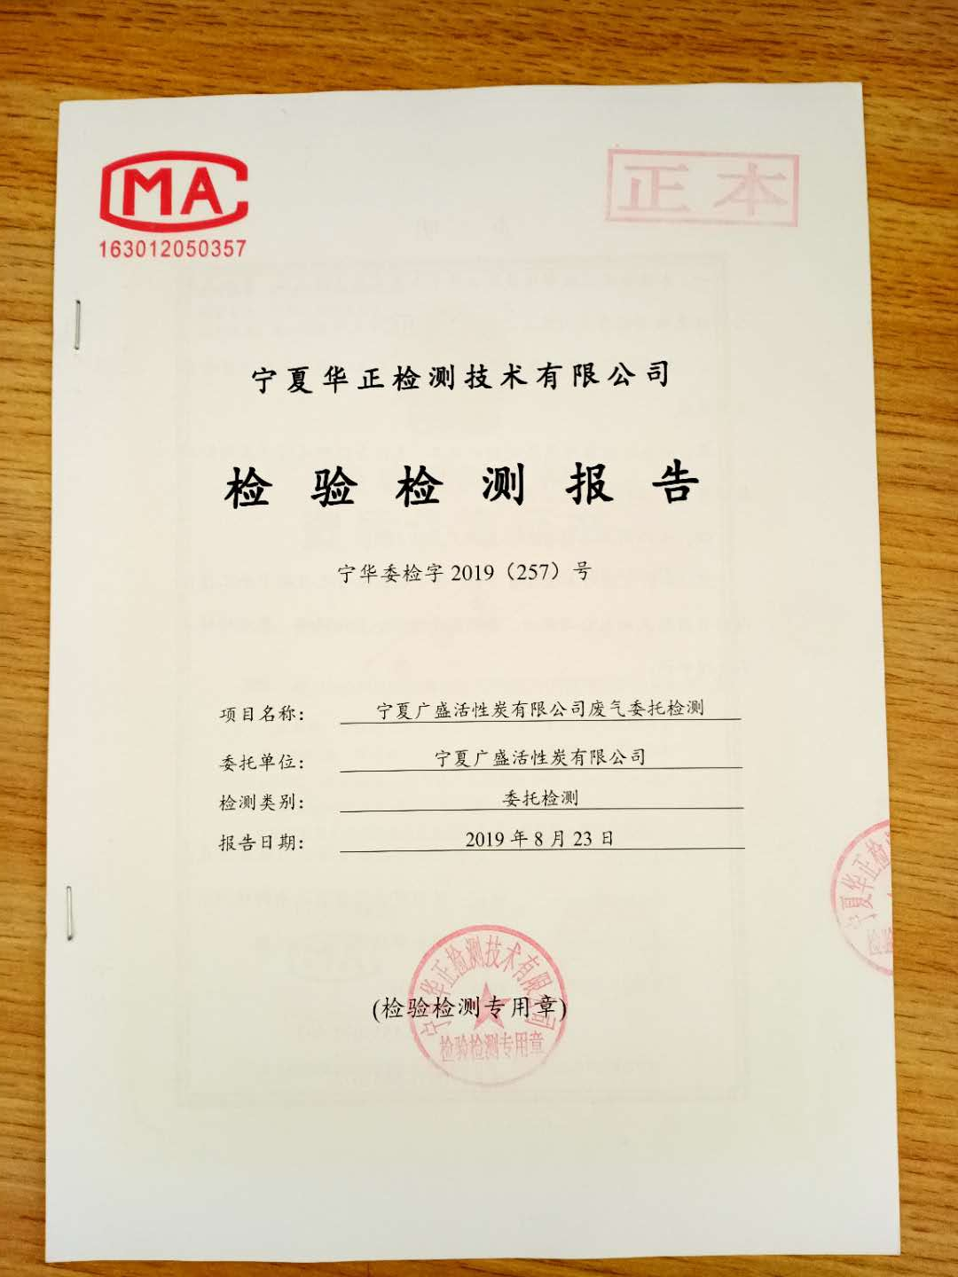

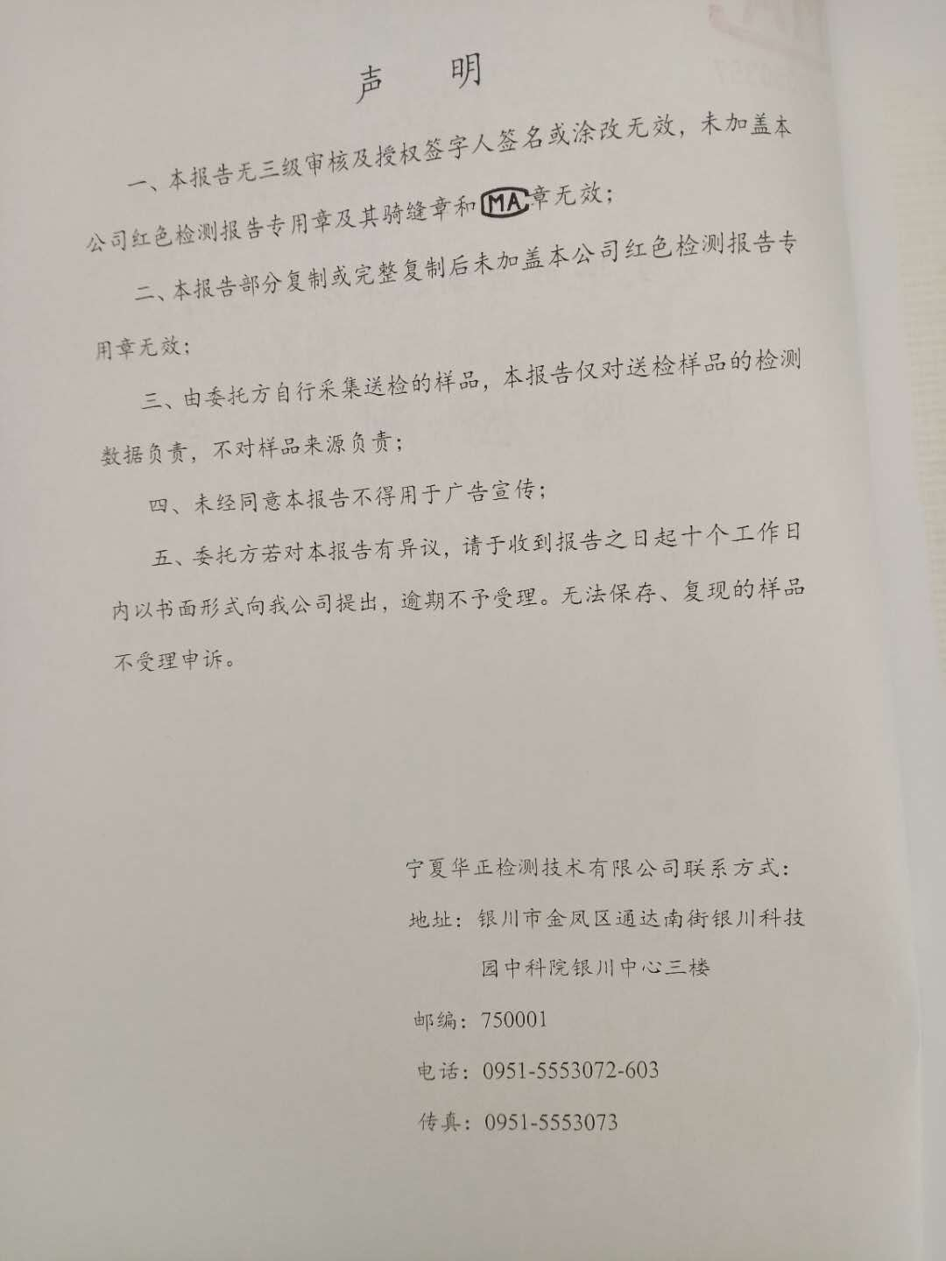

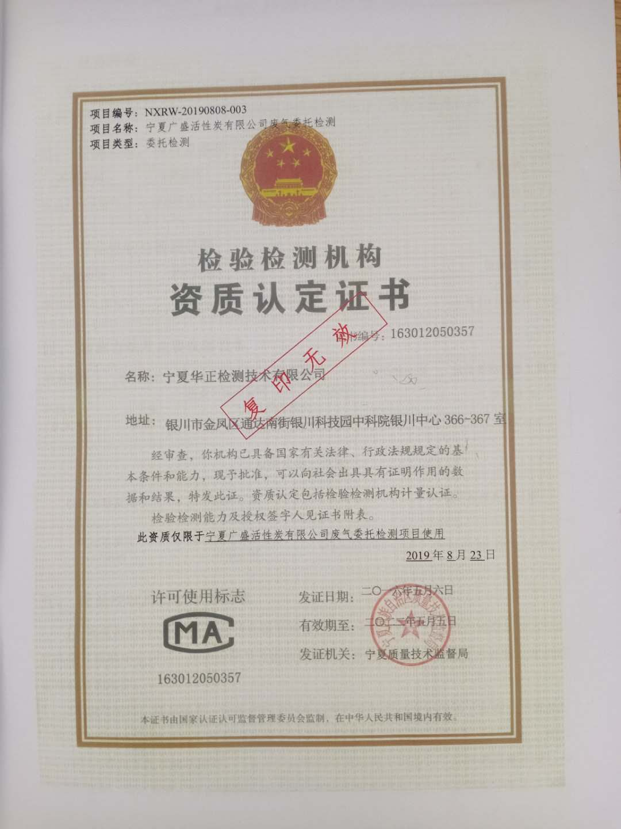

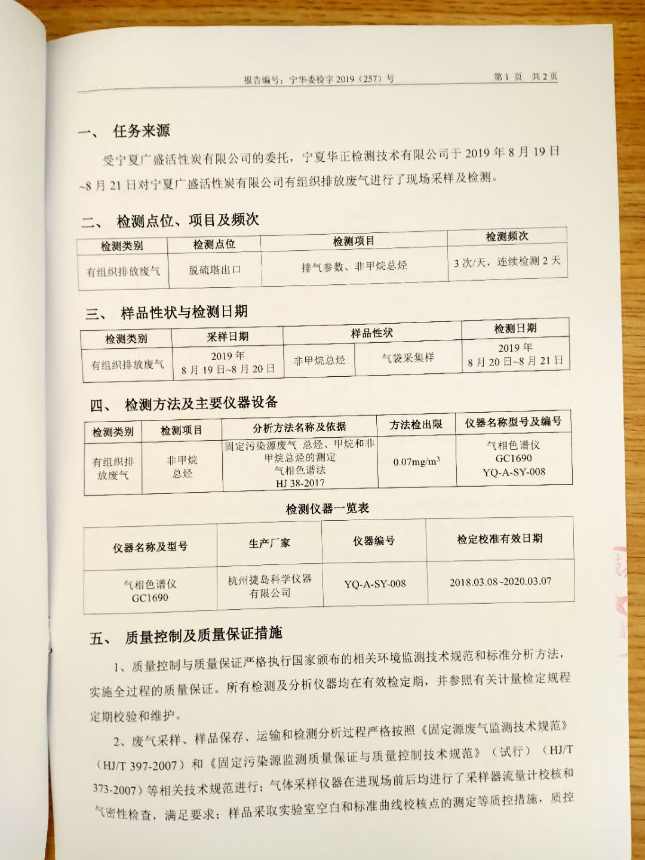

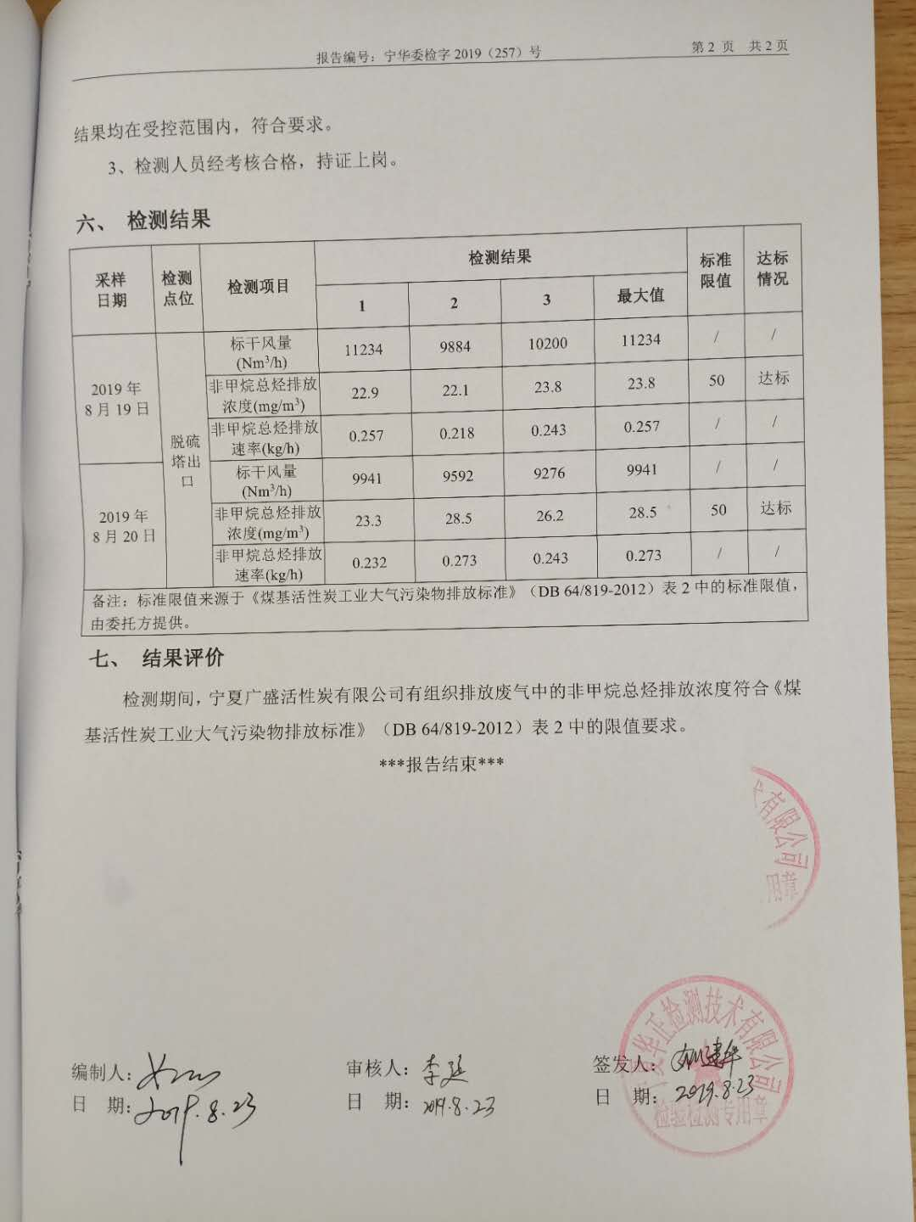

附件2
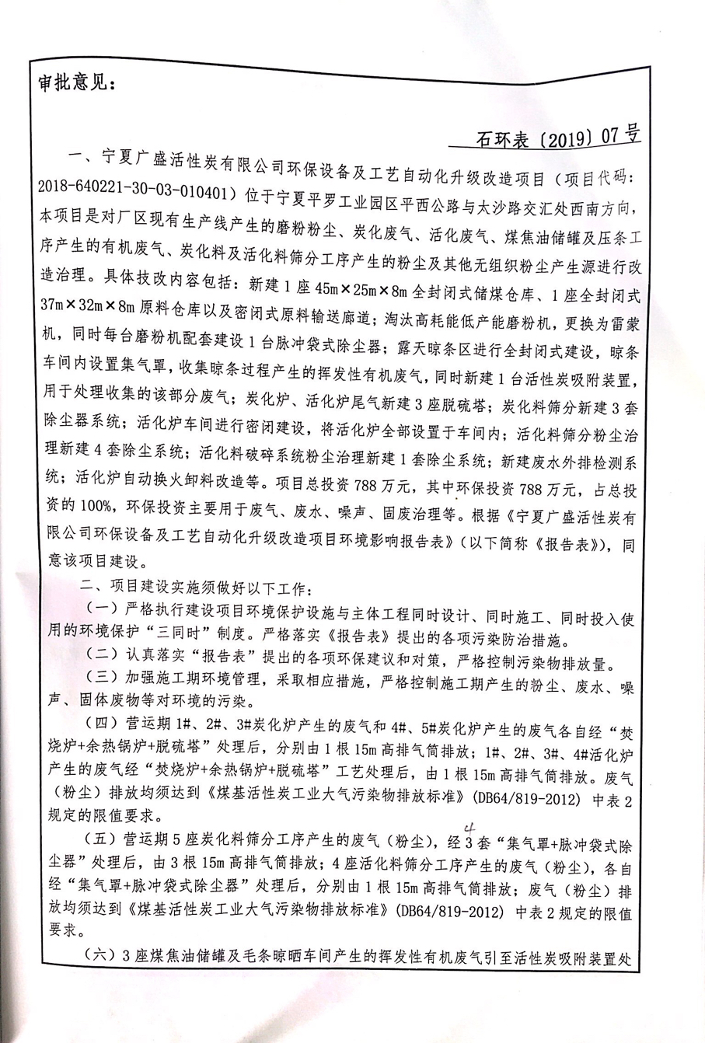

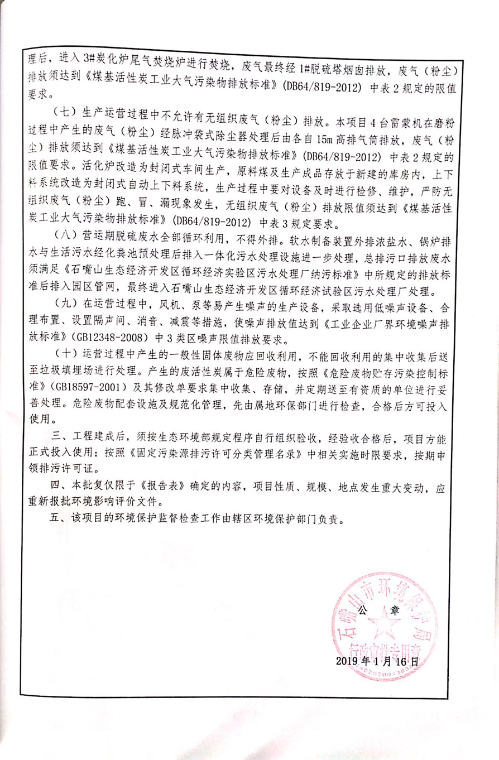

附件3
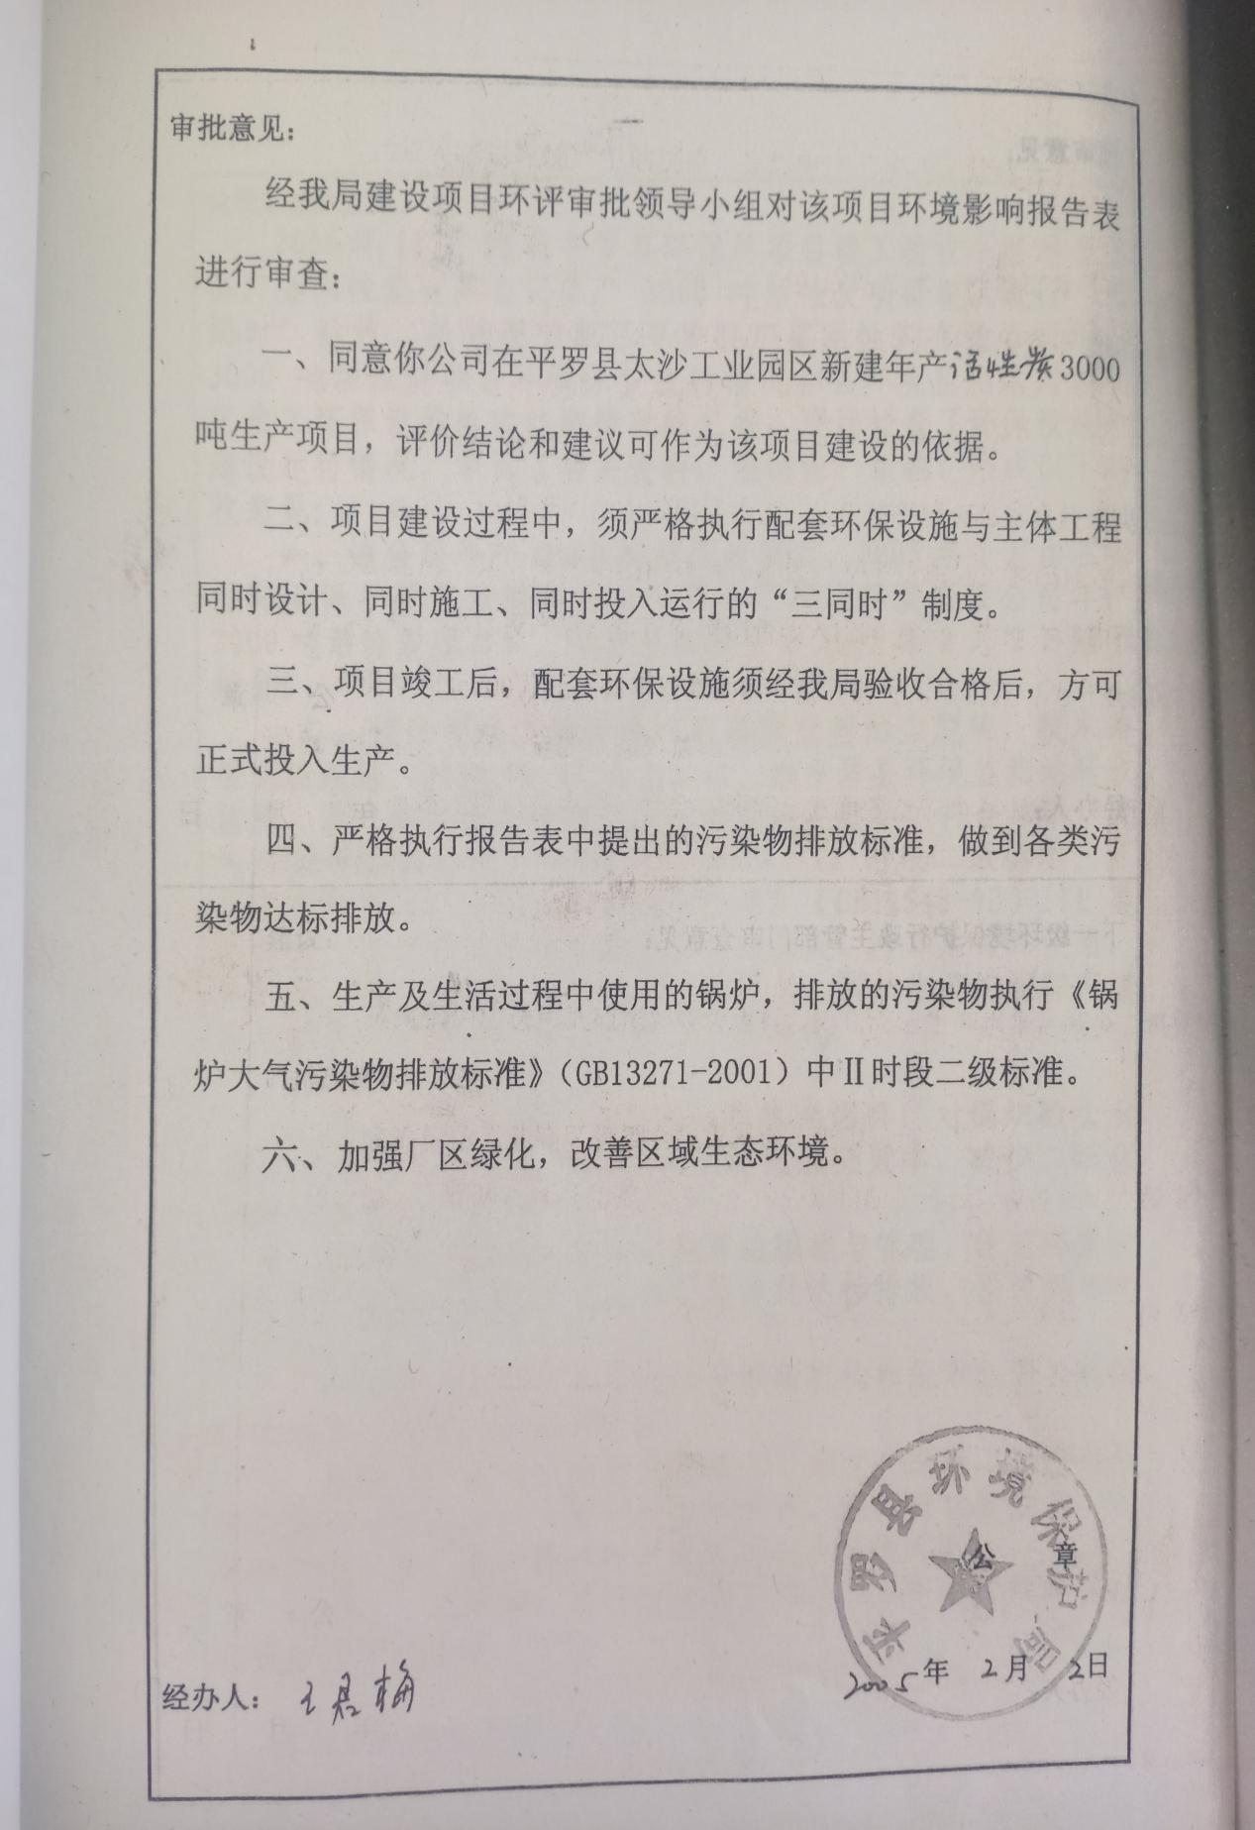

附件4
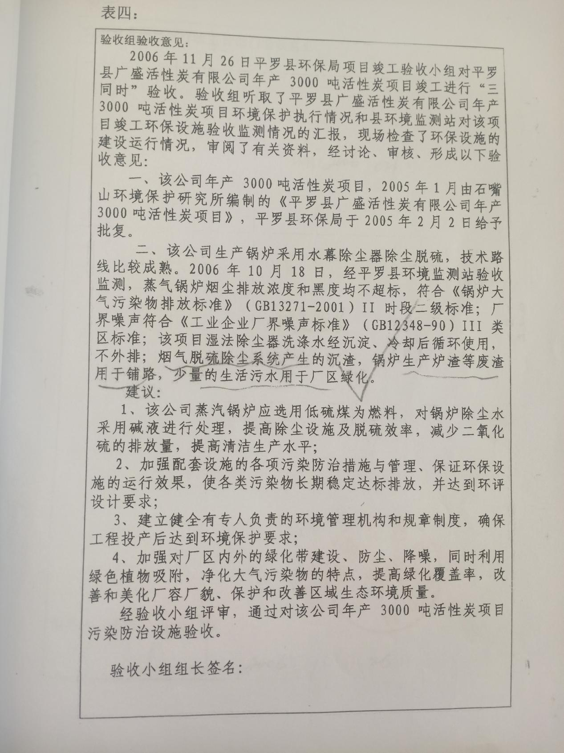

附件5
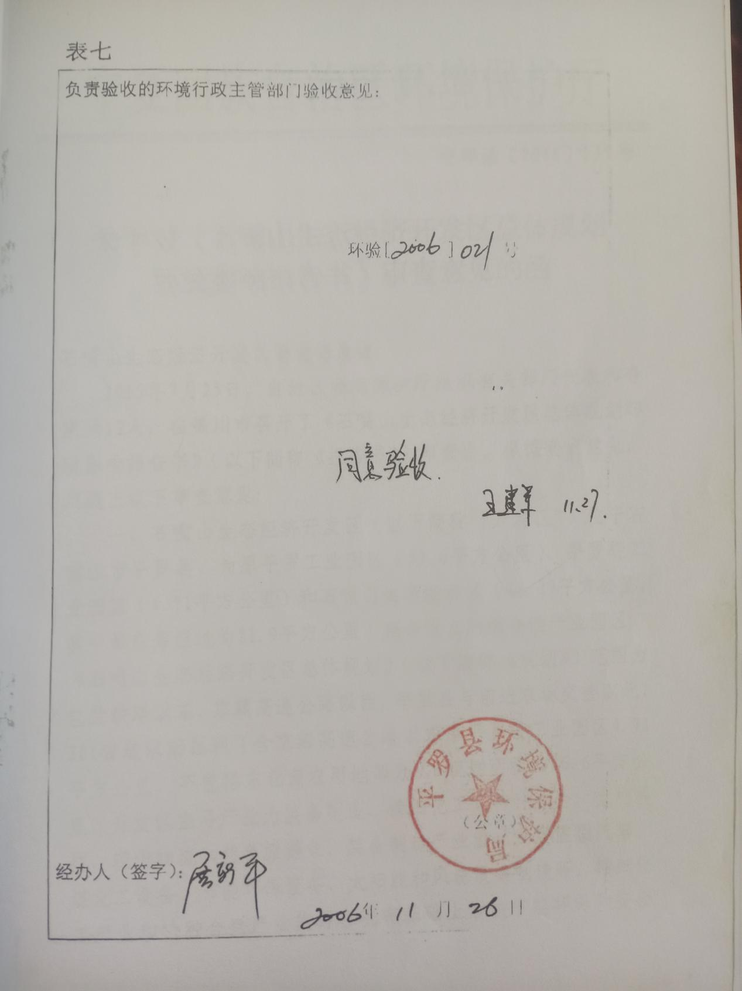

附件6
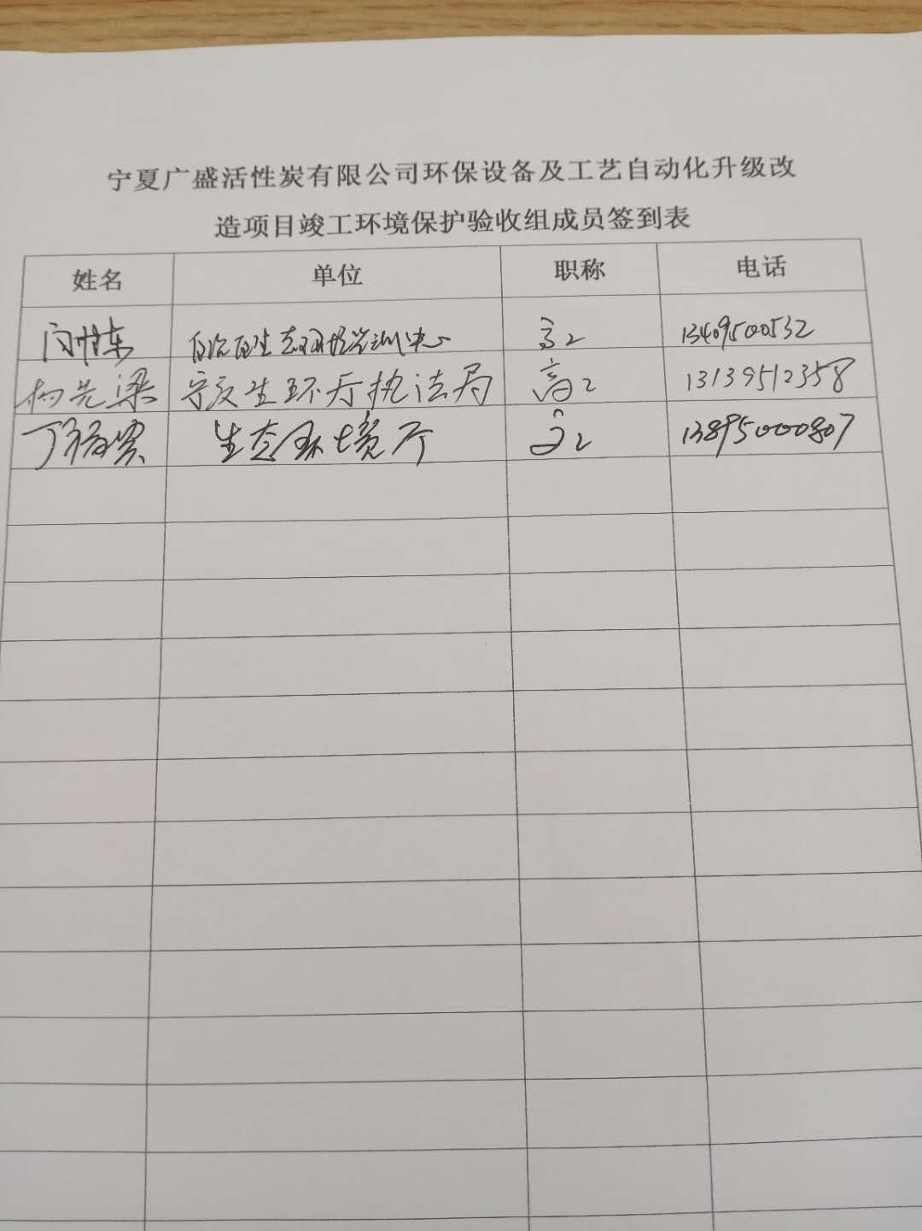

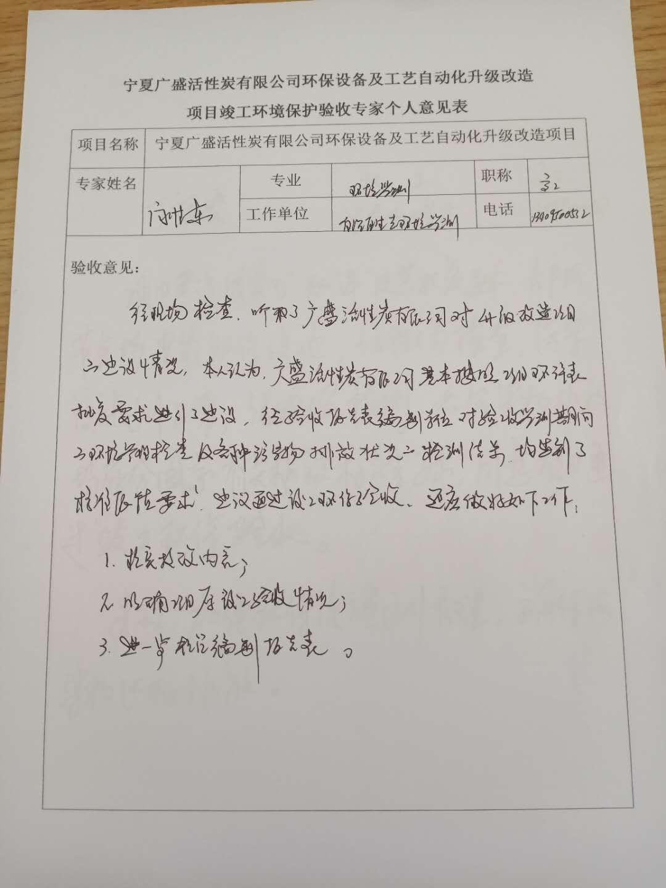

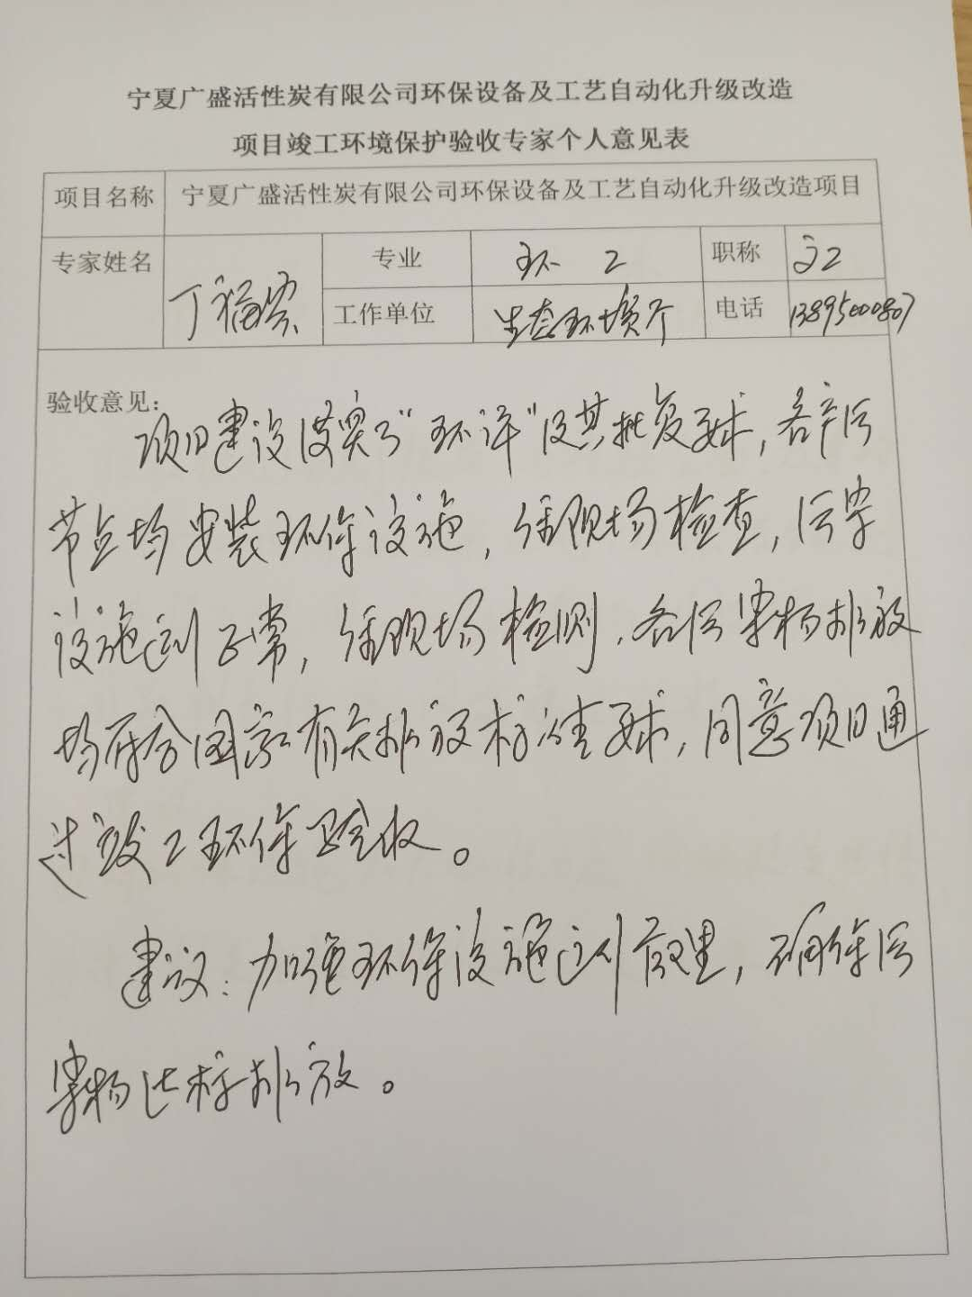

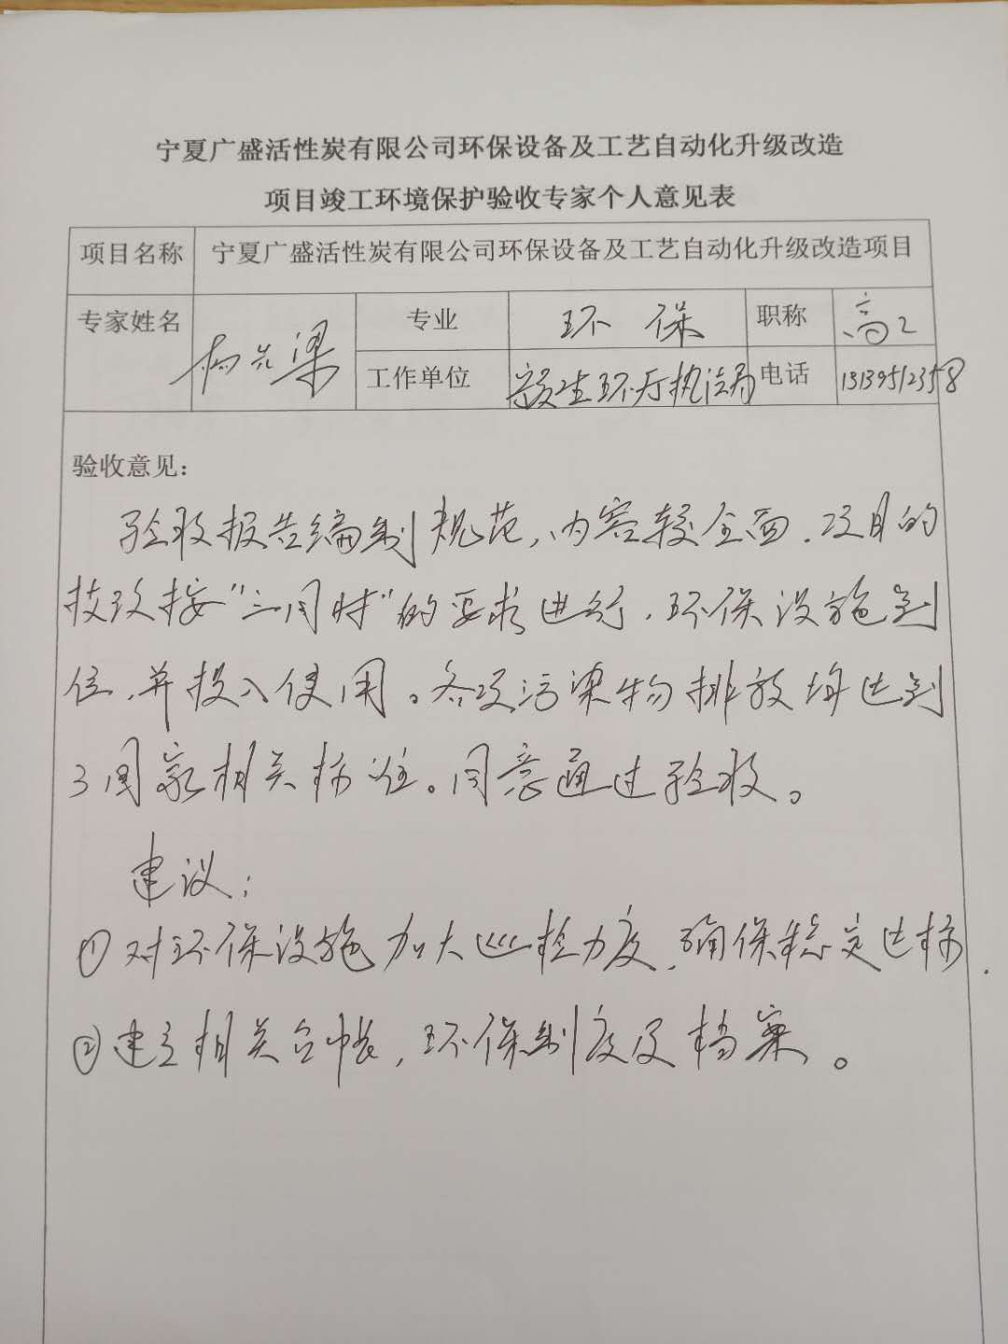

宁夏广盛活性炭有限公司环保设备及工
艺自动化升级改造项目
竣工环境保护验收报告表

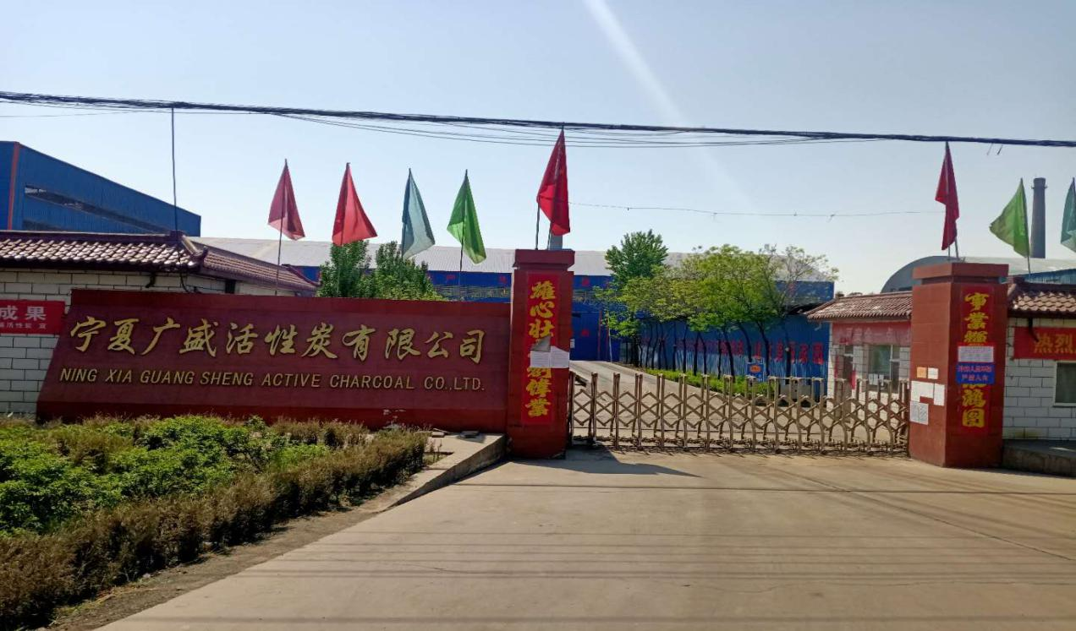

建设单位：宁夏广盛活性炭有限公司

二○二○年七月

宁夏广盛活性炭有限公司环保设备及工艺自动化升级改造项目竣工环境保护验收报告表

环净字（2019）第135号

项目名称：环保设备及工业自动化升级改造项目
委托单位：宁夏广盛活性炭有限公司

宁夏净之蓝环保技术有限公司
二○二○年七月

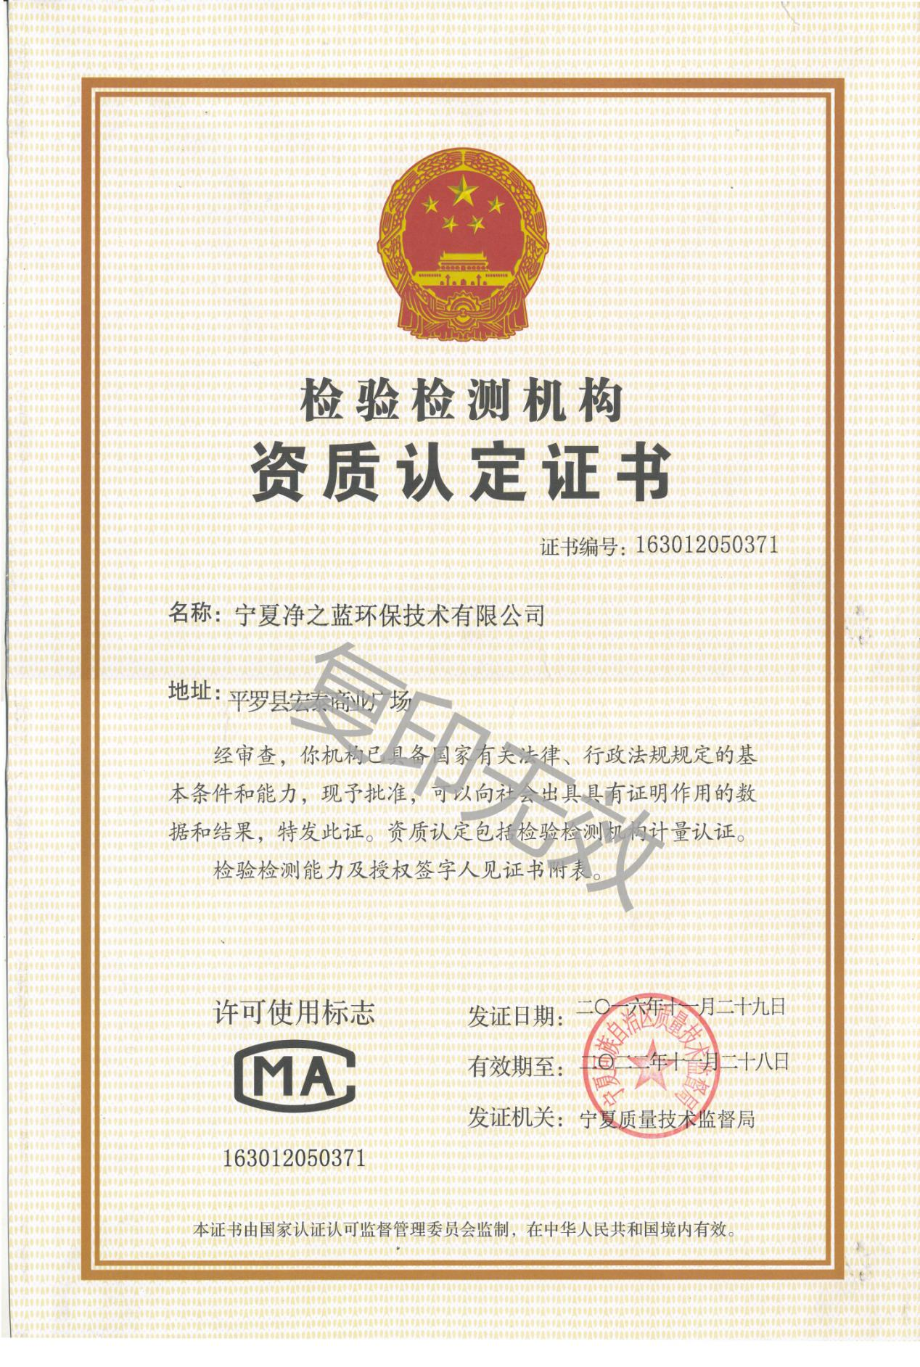

检测报告说明
1、报告无本公司检测专用章、章和骑缝章无效。
2、报告内容需填写齐全，无审核、签发者签字无效。
3、报告需填写清楚，涂改无效。
4、检测委托方如对检测报告有异议，须于收到本检测报告之日起十五日内向我公司提出，逾期不予受理。
5、由委托单位自行采集的样品，仅对送检样品检测数据负责，不对样品来源负责。无法复现的样品，不受理申诉。
6、本报告未经同意不得用于广告宣传。
7、未经同意，不得复制本报告。

承 担 单 位：宁夏净之蓝环保技术有限公司
报 告 编 写：贾 桃
审 核：向 涛
检 测 人 员：向 涛 李怀志 李 文
马 朋 马海燕 祁夏夏

宁夏净之蓝环保技术有限公司
电话：0952-6016999
传真：0952-6016999
邮编：753400 邮箱：nxjzlhbjs@163.com
地址：平罗县宏泰商业广场紫街B4-11

